Глава Немского муниципального округа

________________Н.Г. Малышев

«28» февраля 2024 г.

ПРОЕКТ
Схема теплоснабжения Немского муниципального округа Кировской области до 2031 года
(Актуализация на 2024 год)

пгт. Нема 2024.

Сведения об исполнителе:

Полное наименование организации: | Администрация Немского муниципального округа
Юридический адрес: | 613470 п. Нема Кировской области ул. Советская, д. 36
Фактический адрес: | 613470 п. Нема Кировской области ул. Советская, д. 36
Телефон: | 8 (83350) 2-12-40
E-mail: | admnems@kirovreg.ru

Глава Немского муниципального округа
Малышев Н.Г.
подпись

Ответственный исполнитель-
специалист Ширяев В.Р.
подпись

Оглавление
Введение 4
1. Характеристика Немского муниципального округа 5
- . Существующее положение в сфере производства, передачи и потребления тепловой энергии для целей теплоснабжения 6
  - Функциональная структура теплоснабжения 6
  - Источники тепловой энергии 8
  - Тепловые сети, сооружения на них и тепловые пункты 13
  - Зоны действия источников тепловой энергии 16
  - Тепловые нагрузки потребителей тепловой энергии, групп потребителей тепловой энергии в зонах действия источников тепловой 27
  - Балансы тепловой мощности и тепловой нагрузки в зонах действия источников тепловой энергии 32
2.7. Топливные балансы источников тепловой энергии и система обеспечения топливом 35
  - Надежность теплоснабжения 38
  - Цены (тарифы) в сфере теплоснабжения 38
  - Описание существующих технических и технологических проблем в системах теплоснабжения поселения, городского округа 39
- Перспективные балансы тепловой мощности источников тепловой энергии и тепловой нагрузки 40
- Предложения по строительству, реконструкции и техническому перевооружению источников тепловой энергии 42
  - Температурные графики зависимости температур теплоносителя в трубопроводах теплосети от температур наружного воздуха 42
- Предложения по строительству и реконструкции тепловых сетей и сооружений на них 45
- Перспективные топливные балансы 46
- Инвестиции в строительство, реконструкцию и техническое перевооружение 49
- Решение об определении единой теплоснабжающей организации 51
- Решения по бесхозяйственным тепловым сетям 59
- Заключение 60
Справочная информация 61
Приложение 1 61
Приложение 2 61
Приложение 3 61
Приложение 4 61
Приложение 5 61
Приложение 6 61
Приложение 7 61

Введение.
Схема теплоснабжения - документ, содержащий материалы по обоснова- нию эффективного и безопасного функционирования системы теплоснабжения, ее развития с учетом правового регулирования в области энергосбережения и повышения энергетической эффективности.
Схема теплоснабжения Немского муниципального округа Кировской области до 2031 года (далее - Схема) разработана на основании статей 6, 23 Федерального закона Российской Федерации «О теплоснабжении» от 27 июля 2010 года № 190-ФЗ; Требований к схемам теплоснабжения; Требований к порядку разработки и утверждения схем теплоснабжения, утвержденных Постановлением Правительства Российской Федерации от 22.02.2012 № 154.

1. Характеристика Немского муниципального округа

Муниципальное образование Немский муниципальный округ расположен в Кировской области и занимает площадь 215 800 га.
Административным центром Немского муниципального округа является поселок городского типа Нема. Расстояние от пгт. Нема до областного центра – г. Кирова – 147 км. Связь с областным центром осуществляется автотранспортом по дороге Киров - Кырчаны - Нема – Кильмезь.
Населенные пункты, входящие в состав Немского муниципального округа

Немский муниципальный округ
Территориальное Управление пгт. Нема | Немское сельское Территориальное Управление
пгт. Нема | с. Арское | д. Крестьянка
п. Березовка | д. Большие Пальники | с. Марково
 | д. Бриткино | д. Медкоедово
 | д. Вахруши | д. Михино
 | д. Верхорубы | д. Незамаи
 | д. Вишневка | д. Николаевка
 | д. Воронец | д. Письман
 | д. Ворончихино | д. Прокошево
 | д. Еловищина | д. Рагозы
 | д. Зуи | с. Светополье
 | д. Козиха | д. Слудка
 | д. Козлянка | д. Шаши
 | с. Колобово
 | д. Коновалово
 | д. Копнята
Архангельское Территориальное Управление | Ильинское Территориальное Управление
с. Архангельское | д. Барановщина
с. Васильевское | д. Городище
д. Кривая Дуброва | д. Дымково
д. Маслова Дуброва | д. Жгули
д. Сосновица | с. Ильинское
д. Сысоево | д. Ключи
д. Черезы | д. Кукмары
д. Шипишник | д. Печище
 | д. Слудка
 | с. Соколово
 | д. Талик

. Существующее положение в сфере производства, передачи и потребления тепловой энергии для целей теплоснабжения
Теплоснабжение Немского муниципального округа осуществляется как по централизованной системе, так и по децентрализованной от автономных источников теплоснабжения.

Функциональная структура теплоснабжения
Теплоснабжение Немского муниципального округа осуществляется: в частных домах от печей и котлов на природном газе, общественные здания от котельных, работающих как на природном газе, так и на твердом топливе.
Теплоснабжающими организациями, осуществляющими централизованное теплоснабжение на территории Немского муниципального округа, являются МУП «Лес», ООО «Кировавтогаз», ООО «Фламинго». Организации снабжают тепловой энергией 43 объекта. Приборы учета тепловой энергии установлены на 17 из 43 объектов.
Таблица 2.1 – Сведения об абонентах

№ п/ п | Наименование населённого пункта | Организация, осуществляющая теплоснабжение | Количеств о объектов | Количество приборов учёта
1 | пгт. Нема | ООО «Кировавтогаз» | 24 | 10
2 | с. Васильевское | ООО «Кировавтогаз» | 2 | 0
3 | с. Архангельское | ООО «Кировавтогаз» | 8 | 7
4 | д. Городище | МУП «Лес» | 4 | 0
5 | с. Соколово | ООО «Фламинго» | 1 | 0
6 | с. Ильинское | МУП «Лес» | 4 | 0
ИТОГО |  |  | 43 | 17

Теплоснабжение осуществляется от котельных, работающих на дровах и природном газе. Общая суммарная установленная мощность данных котельных составляет 8,31 Гкал/час.

Таблица 2.2 – Сведения об установленной мощности котельных

№ п/п | Наименование населённого пункта | Коммерческая организация, осуществляющая тепло- снабжение | Установленная мощность ко- тельных Гкал/час
1 | пгт. Нема | ООО «Кировавтогаз» | 0,300
2 | пгт. Нема | ООО «Кировавтогаз» | 0,172
3 | пгт. Нема | ООО «Кировавтогаз» | 0,086
4 | пгт. Нема | ООО «Кировавтогаз» | 2,15
5 | с. Васильевское | ООО «Кировавтогаз» | 0,144
6 | с. Васильевское | ООО «Кировавтогаз» | 0,093
7 | с. Архангельское | ООО «Кировавтогаз» | 1,08
8 | с. Архангельское | ООО «Кировавтогаз» | 0,086
9 | д. Городище | МУП «Лес» | 1,082
10 | с. Соколово | ООО «Фламинго» | 0,65
11 | с. Ильинское | МУП «Лес» | 1,316
12 | с. Ильинское | МУП «Лес» | 1,167
ИТОГО |  |  | 8,326

В рамках (перспективы) газификации населенных пунктов: с. Ильинское, д. Городище и с. Соколово в период 2024-2026 годы будет осуществлён перевод (модернизация) твердотопливных котельных работающих на дровах находящихся в муниципальной собственности и снабжающих объекты социального, культурного и бытового назначения на природный газ. После перевода котельных на природный газ ориентировочная мощность будет составлять:

№ п/п | Адрес котельной | Ориентировочная установленная мощность котельных Гкал/час
1 | д. Городище, пер. Центральный, 2а, пом. 1 | 0,110
2 | с. Ильинское, ул. Советская, 32 б | 0,232
3 | с. Соколово, ул. Центральная, 17 | 0,130

Источники тепловой энергии
МУП «Лес», ООО «Кировавтогаз», ООО «Фламинго» являются теплоснабжающими организациями, осуществляющими производство, передачу и распределение тепловой энергии между потребителями по сетям. Основной задачей организаций является надежное и бесперебойное теплоснабжение потребителей.
Сырая вода поступает в котельные из централизованного водопровода.
Система теплоснабжения закрытая.
В таблицах 2.3 представлена краткая характеристика оборудования котельных.
Таблица 2.3 – Ведомость технико-экономических характеристик котельных

Наименование | Единицы | с. Архангельское
 |  | Блочно-модульная  котельная | Котельная ДС
Установленная мощность котельной | Гкал/ч | 1,08 | 0,086
Котлы
Марка котла |  | КВа-0,63 | RS-Н 100
Год ввода в эксплуатацию | Год | 2010
Расчетный КПД | % | 93 | 92
Количество котлов | шт. | 2 | 1
Сетевой насос
Мощность | кВт | 4,5 | 0,9
Количество | шт. | 3 | 1
Подпиточные насосы
Мощность | кВт | 0,7 | 0,37
Количество | шт. | 2 | 2
Устройство, обеспечивающее горение (Горелка)
Мощность | кВт | 600 | -
Количество | шт. | 2 | -
Циркуляционный насос
Мощность | кВт | 0,7 | 0,235
Количество | шт. | 2 | 2
Мощность | кВт | 1 | -
Количество | шт. | 2 | -
Мощность | кВт | 1 | -
Количество | шт. | 2 | -

Наименование | Единицы | с. Васильевское
 |  | Теплогенераторная ул.  Школьная, 1а | Теплогенераторная, ул.  Труда, 32
Установленная мощ- ность котельной | Гкал/ч | 0,144 | 0,093
Котлы
Марка котла |  | BOSCH GAZ 2000W | BOSCH GAZ 2000W
Год ввода в эксплуата- цию | Год | 2017 | 2017
Расчетный КПД | % | 93 | 93
Количество котлов | шт. | 7 | 4
Сетевой насос
Мощность | кВт | 1,5 | 0,74
Количество | шт. | 2 | 2

Наименование | Единицы | Котельная с. Соколово
Установленная мощность ко- тельной | Гкал/ч | 0,65
Котлы
Марка котла |  | КВр-0,25
Год ввода в эксплуатацию | Год | 2005
Расчетный КПД | % | 55
Количество котлов | шт. | 3
Сетевой насос
Мощность | кВт | 4,0
Количество | шт. | 2
Вентилятор дутьевой
Мощность | кВт | 1,5
Количество | шт. | 2
Вентилятор оконный
Мощность | кВт | 0,75
Количество | шт. | 1
Циркуляционный насос
Мощность | кВт | 0,2
Количество | шт. | 1

Наименование | Единицы | Котельная № 4 д. Городище
Установленная мощность ко- тельной | Гкал/ч | 1,082
Котлы
Марка котла |  | КВр-0,63/КВр-0,63
Год ввода в эксплуатацию | Год | 2019/2007
Расчетный КПД | % | 50
Количество котлов | шт. | 2
Циркуляционный насос
Мощность | кВт | 2,2
Количество | шт. | 1
Циркуляционный насос
Мощность | кВт | 3,0
Количество | шт. | 1

Наименование | Единицы | с. Ильинское
 |  | Котельная № 1 | Котельная № 2
Установленная мощность ко- тельной | Гкал/ч | 1,316 | 1,167
Котлы
Марка котла |  | КВр-0,93/КВНП- 0,6 | Сибирь 80/ЭПО 36-60
Год ввода в эксплуатацию | Год | 2006/2008 | 2018/2005
Расчетный КПД | % | 60/60 | 60/93
Количество котлов | шт. | 2 | 2
Циркуляционный насос
Мощность | кВт | 3,0/2,2 | 0,093/0,072
Количество | шт. | 2 | 2
Дымосос
Мощность | кВт | 3,0 | -
Количество | шт. | 2 | -

Наименование | Единиц ы | пгт. Нема
 |  | Блочно-модульная котельная | Котельная ДС № 1  «Сказка» | КНР ДС № 3  «Гномик» | КНР ДС № 4  «Радуга»
Установленная  мощность котельной | Гкал/ч | 2,15 | 0,301 | 0,172 | 0,086
Котлы
Марка котла |  | Riello RTQ-1000 | Rossen RS- D200/Rossen RS-A150 | RS-Н 200 | RS-Н 100
Год ввода в эксплуатацию | Год | 2010 | 2016 | 2010 | 2010
Расчетный КПД | % | 93 | 96 | 92 | 92
Количество котлов | шт. | 2 | 2 | 1 | 1
Сетевой насос
Мощность | кВт | 15 | 15 | - | -
Количество | шт. | 2 | 2 | - | -
Подпиточные насосы
Мощность | кВт | 0,55 | 0,55 | 0,9 | 0,9
Количество | шт. | 2 | 2 | 1 | 1
Устройство, обеспечивающее горение (Горелка)
Мощность | кВт | 1512 | 522 | - | -
Количество | шт. | 2 | 1 | - | -
Повысительный насос
Мощность | кВт | 0,55 | 0,55 | - | -
Количество | шт. | 1 | 1 | - | -

Перспектива. (Ориентировочная компоновка котельных после модернизации)

Наименование | Единицы | Котельная № 1 с. Ильинское, ул. Советская, 32 б
Установленная мощность ко- тельной | Гкал/ч | 0,232
Котлы
Марка котла |  | THERM TRIO 90T
Год ввода в эксплуатацию | Год | 2024
Расчетный КПД | % | 93/93/93
Количество котлов | шт. | 3
Сетевой насос
Мощность | кВт | 1,5
Количество | шт. | 2

Наименование | Единицы | Котельная д. Городище, пер. Центральный, 2а
Установленная мощность ко- тельной | Гкал/ч | 0,110
Котлы
Марка котла |  | THERM DUO 43 FT.A
Год ввода в эксплуатацию | Год | 2024-2025
Расчетный КПД | % | 93/93/93
Количество котлов | шт. | 3
Сетевой насос
Мощность | кВт | 1,5
Количество | шт. | 2

Наименование | Единицы | Котельная с. Соколово, ул. Центральная, 17
Установленная мощность ко- тельной | Гкал/ч | 0,130
Котлы
Марка котла |  | THERM TRIO 90T
Год ввода в эксплуатацию | Год | 2025-2026
Расчетный КПД | % | 93/93
Количество котлов | шт. | 2
Сетевой насос
Мощность | кВт | 1,5
Количество | шт. | 2

Тепловая нагрузка абонентов не постоянна. Она изменяется в зависимости от метеорологических условий (температуры наружного воздуха, ветра инсоля- ции и др.). Для обеспечения высокого качества теплоснабжения, а также экономичных режимов выработки тепла на станции и транспорта его по тепловым сетям, выбирается соответствующий способ регулирования. На котельных используется качественный способ регулирования отпуска тепловой энергии, заключающийся в регулировании отпуска теплоты путем изменения температуры теплоносителя на выходе из котельных при сохранении постоянным количества (расхода) теплоносителя, подаваемого в сеть.

Тепловые сети, сооружения на них и тепловые пункты

Протяженность тепловых сетей в Немском муниципальном округе составляет 4215,99 м. Прокладка тепловых сетей проводилась 1980-х годах. Реконструкции и капитальные ремонты производились в период с 2005-2022. Система отопления – закрытая. Нормативный срок службы труб тепловых сетей составляет от 25 до 30 лет. Общий износ сетей составляет 52 %.
Протяженность и состояние тепловых сетей представлено в таблице 2.4 Таблица 2.4 - Протяженность и состояния тепловых сетей

Диаметр трубопровода, мм | Единица измерения | Способ прокладки | Протяженность
Котельная № 4 д. Городище
159 | м | канальный | 209,00
159 | м | канальный | 85,00
108 | м | надземный | 30,00
108 | м | надземный | 40,00
108 | м | надземный | 45,00
57 | м | надземный | 30,00
ИТОГО: |  |  | 439,00
Котельная № 1 с. Ильинское
159 | м | канальный | 31,00
159 | м | канальный | 14,00
57 | м | бесканальный | 40,00
57 | м | верховая | 90,00
57 | м | бесканальный | 44,00
57 | м | верховая | 30,00
57 | м | верховая | 22,00
ИТОГО: |  |  | 271,00
Котельная № 2 с. Ильинское
57 | м | бесканальный | 62,00
ИТОГО: |  |  | 62,00
Котельная с. Соколово
89 | м | подземный | 56,00
ИТОГО: |  |  | 56,00
Котел наружного размещения Детского сада № 3 "Гномик" пгт. Нема
108 | м | подземный | 40,00
57 | м | надземный | 80,50
45 | м | подземный | 2,00
ИТОГО: |  |  | 122,50
Блочно-модульная газовая котельная 1,26 с. Архангельское
159 | м | надземный | 305,00
108 | м | надземный | 205,00
108 | м | подземный | 174,00
76 | м | подземный | 95,00
57 | м | надземный | 121,00
45 | м | подземный | 40,00
ИТОГО: |  |  | 940,00
Блочно-модульная газовая котельная 2,5 пгт. Нема
219 | м | подземный | 63,00
219 | м | надземный | 482,80
159 | м | надземный | 111,90
108 | м | надземный | 82,40
89 | м | надземный | 25,90
76 | м | надземный | 96,30
57 | м | надземный | 129,81
38 | м | надземный | 0,38
38 | м | подземный | 70,00
38 | м | подземный | 23,00
219 | м | надземный | 311,00
108 | м | подземный | 84,00
89 | м | надземный | 40,00
57 | м | надземный | 24,00
108 | м | надземный | 40,00
108 | м | подземный | 125,00
108 | м | подземный | 135,00
57 | м | подземный | 160,00
57 | м | подземный | 128,00
108 | м | надземный | 11,00
89 | м | подземный | 64,00
ИТОГО: |  |  | 2 207,49
Котел наружного размещения Детского сада № 4 "Радуга" пгт. Нема
57 | м | подземный | 24,00
ИТОГО: |  |  | 24,00
Теплогенераторная установка с. Васильевское, ул. Труда, 32
25 | м | подземный | 10,00
ИТОГО: |  |  | 10,00
Теплогенераторная установка с. Васильевское, ул. Школьная, 1 а
63 | м | подземный | 24,00
ИТОГО: |  |  | 24,00
Блочно-модульная газовая котельная Детского сада № 1 "Сказка" пгт. Нема
63 | м | подземный | 30,00
40 | м | подземный | 30,00
ИТОГО: |  |  | 60,00
ИТОГО: |  |  | 4 215,99

Расчеты потерь тепловой энергии теплопередачей через изоляционные конструкции трубопроводов тепловых сетей проводятся в соответствии с
«Инструкцией об организации в министерстве энергетики РФ работы по расчету и обоснованию нормативов технологических потерь при передаче тепловой энергии», утвержденной приказом министерства энергетики РФ от 30 декабря 2008г. № 13513
Для определения нормируемых тепловых потерь реконструируемых, а также вновь прокладываемых участков тепловых сетей приняты нормы удель- ных тепловых потерь, соответствующие периоду проектирования этих участков трубопроводов.

Зоны действия источников тепловой энергии
Среди основных мероприятий по энергосбережению в системах теплоснабжения можно выделить оптимизацию систем теплоснабжения с учетом эффективного радиуса теплоснабжения.
Передача тепловой энергии на большие расстояния является экономически неэффективной.
Радиус эффективного теплоснабжения позволяет определить условия, при которых подключение новых или увеличивающих тепловую нагрузку теплопо- требляющих установок к системе теплоснабжения нецелесообразно вследствие увеличения совокупных расходов в указанной системе на единицу тепловой мощности, определяемой для зоны действия каждого источника тепловой энер- гии.
Радиус эффективного теплоснабжения – максимальное расстояние от тепло потребляющей установки до ближайшего источника тепловой энергии в системе теплоснабжения, при превышении которого подключение тепло потребляющей установки к данной системе теплоснабжения нецелесообразно по причине увеличения совокупных расходов в системе теплоснабжения

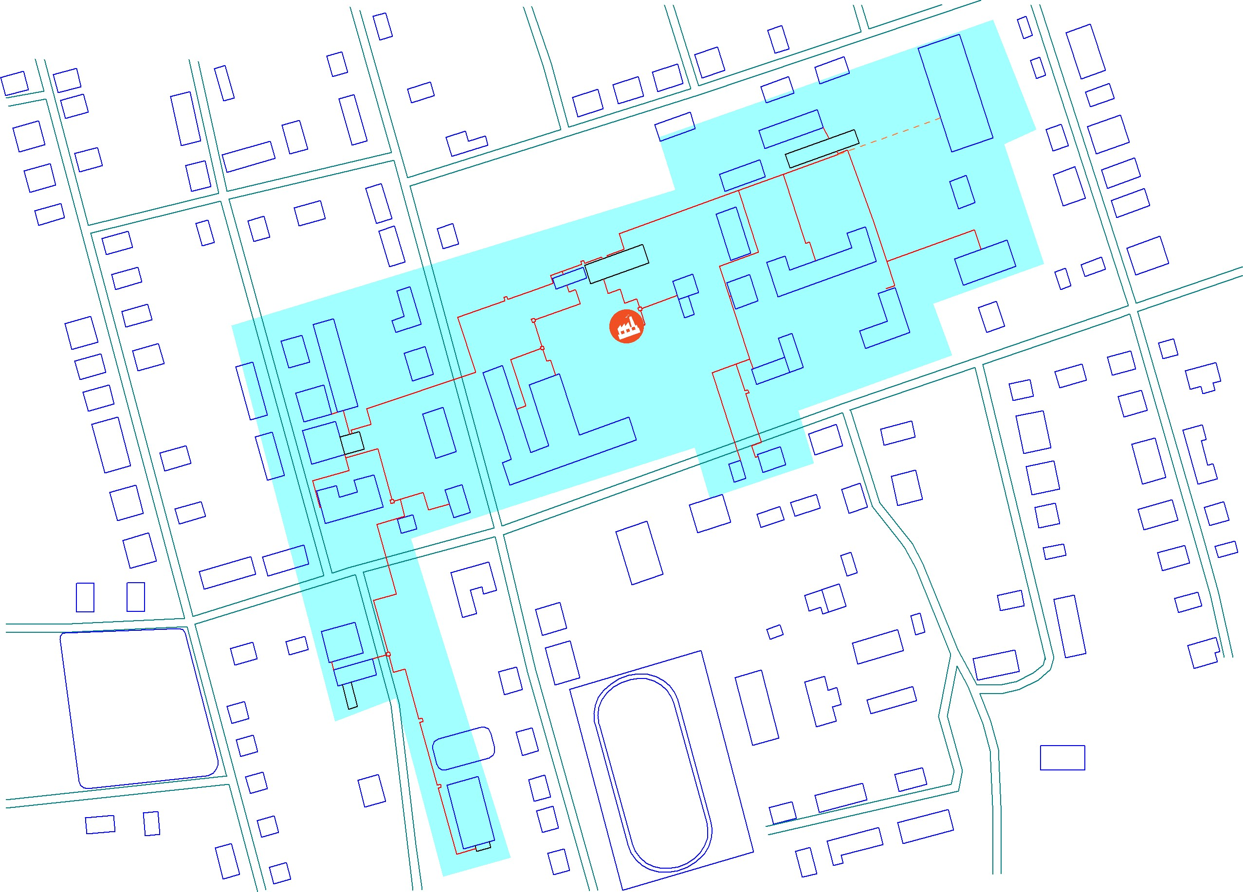
Зоны действия источников тепловой энергии Немского муниципального округа представлены на рисунках ниже.

Рис. 1. Зона действия блочно-модульной газовой котельной ООО «Кировавтогаз» пгт. Нема

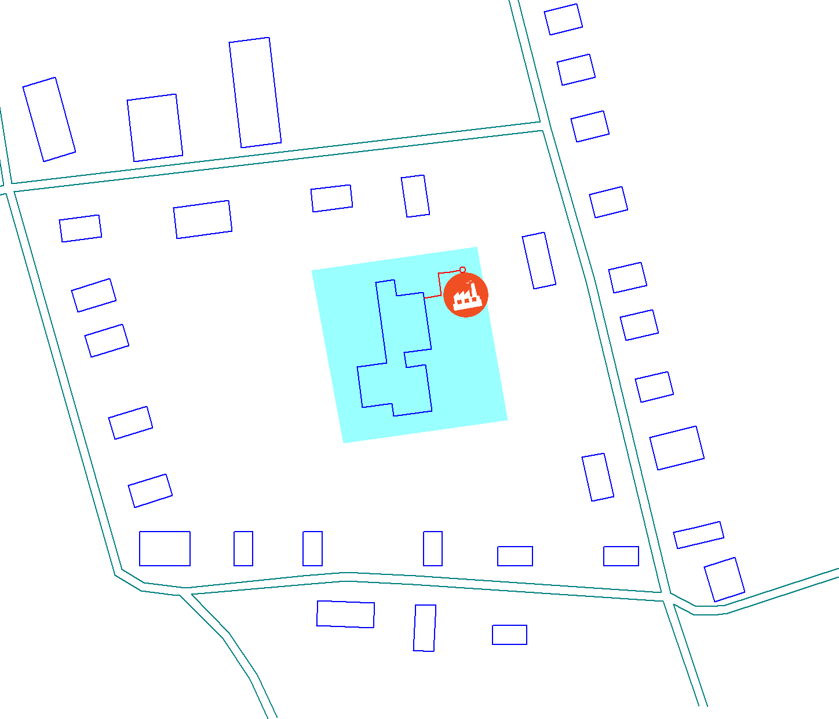

Рис. 2. Зона действия газовой котельной Детского сада № 1 «Сказка» ООО
«Кировавтогаз» пгт. Нема

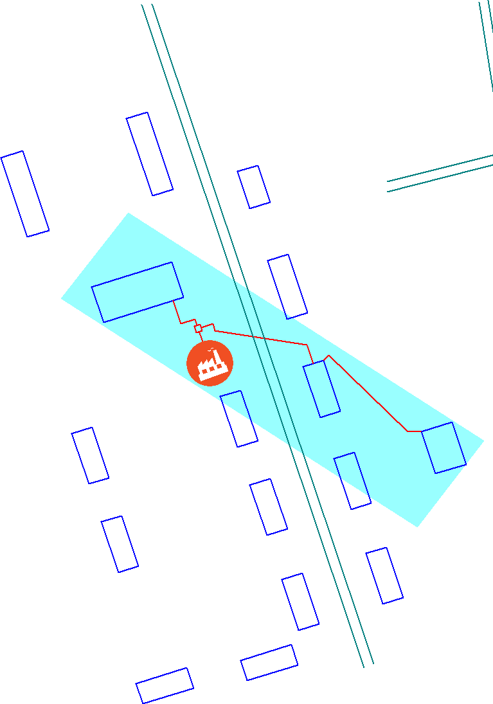

Рис. 3. Зона действия котла наружного размещения Детского сада № 3 «Гномик» ООО «Кировавтогаз» пгт. Нема.

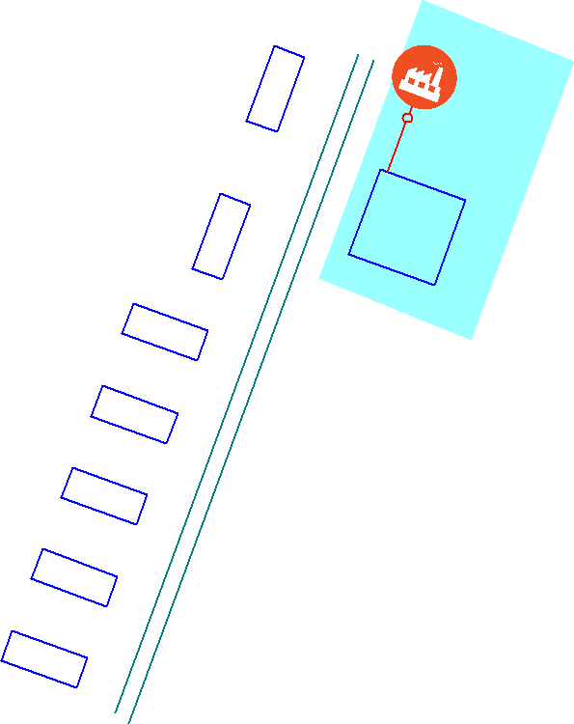

Рис. 4. Зона действия котла наружного размещения Детского сада № 4 «Радуга» ООО «Кировавтогаз» пгт. Нема

Рис. 5. Зона действия теплогенераторной установки расположенной на ул. Труда,
32 ООО «Кировавтогаз» с. Васильевское

Рис. 6. Зона действия теплогенераторной установки расположенной на ул.
Школьная, 1 а ООО «Кировавтогаз» с. Васильевское

Рис. 7. Зона действия котла наружного размещения Детского сада «Колосок» ООО
«Кировавтогаз» с. Архангельское

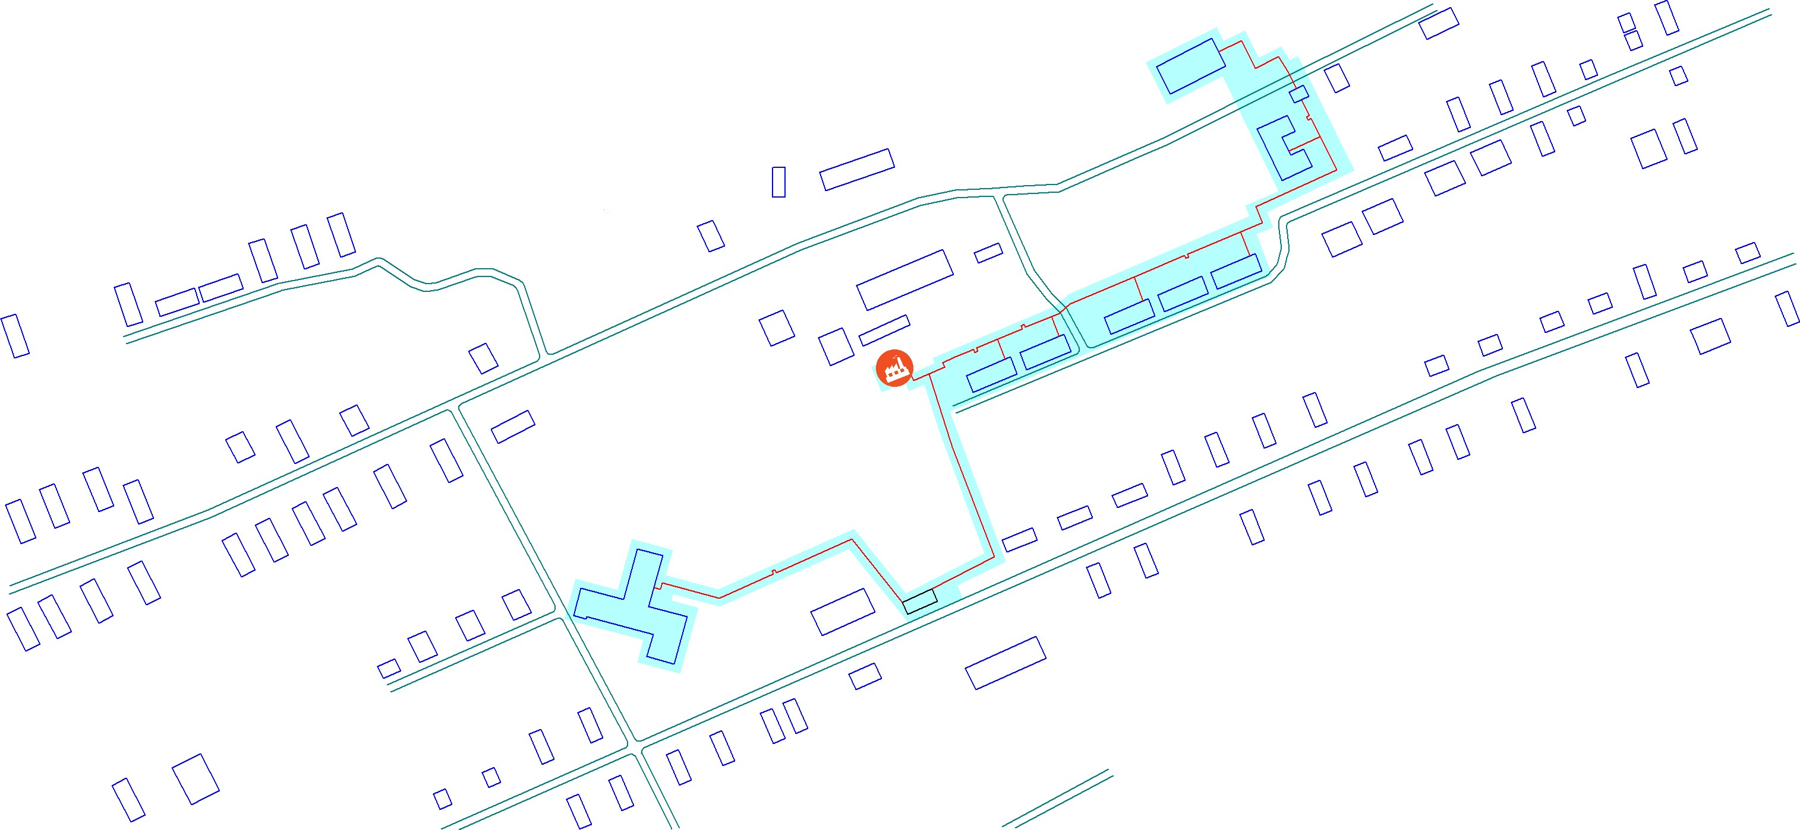

Рис. 8. Зона действия блочно-модульной газовой котельной ООО «Кировавтогаз» с. Архангельское

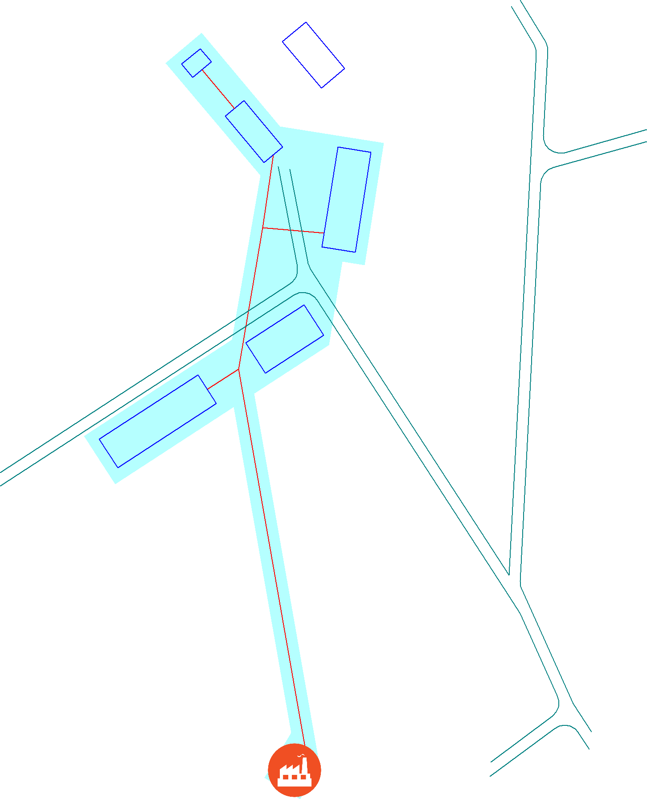

Рис. 9. Зона действия котельной № 4 МУП «Лес» д. Городище

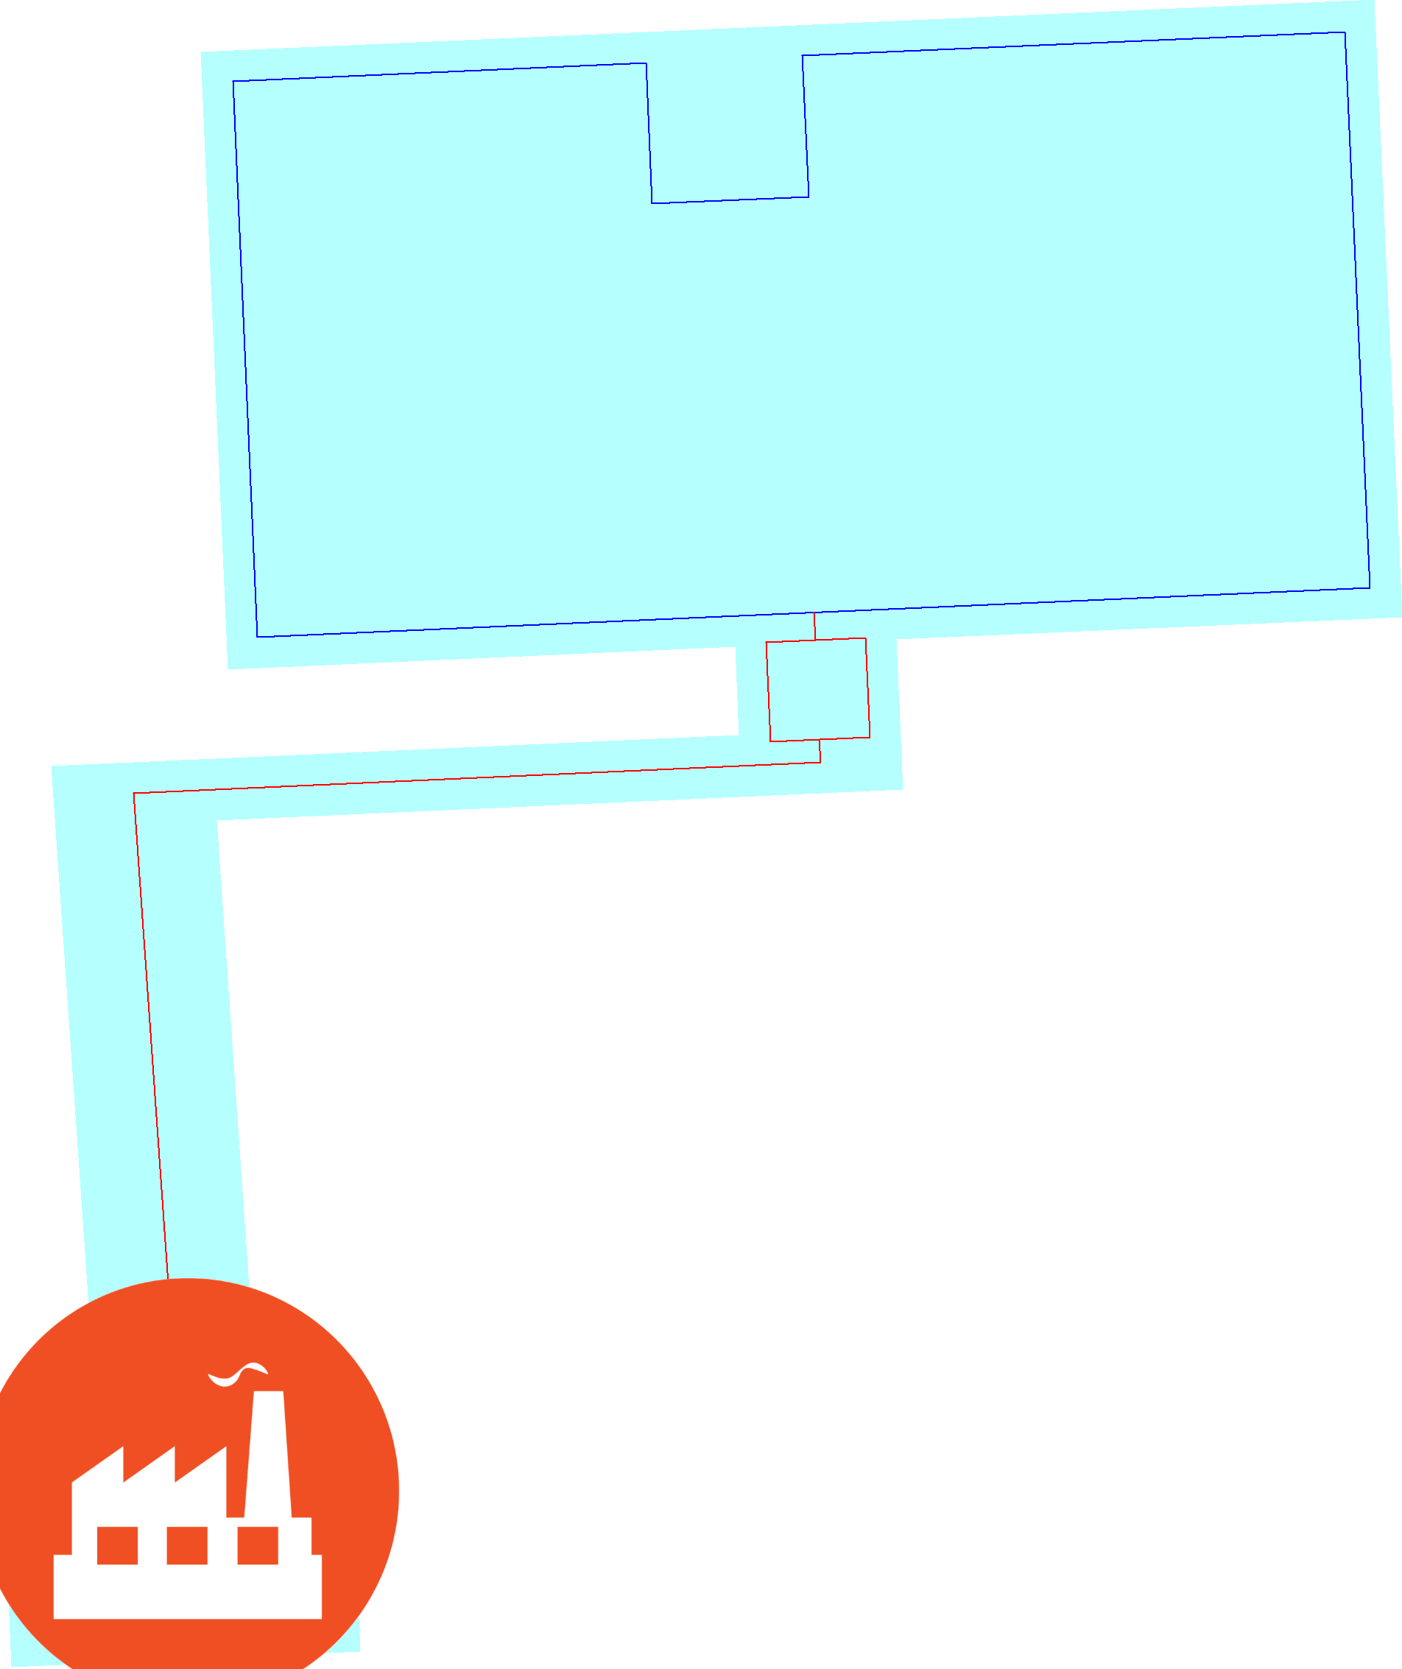
Рис. 10. Зона действия котельной ООО «Фламинго» с. Соколово

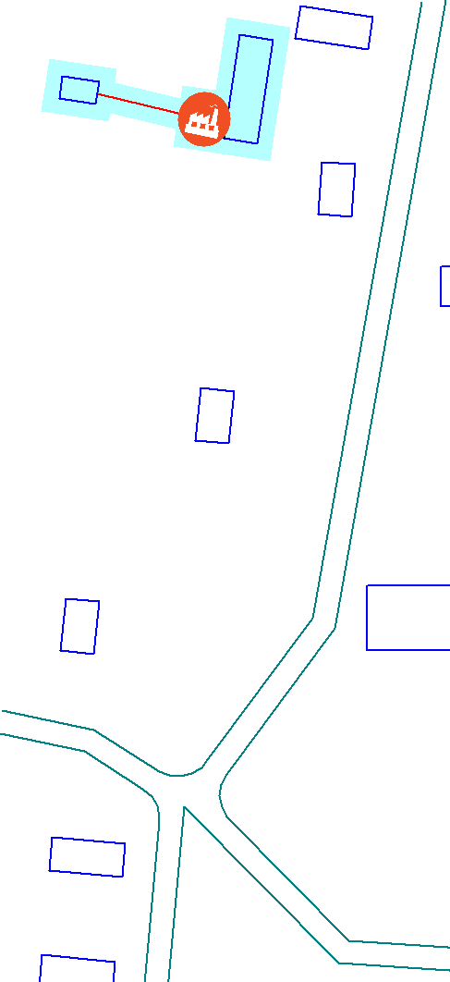

Рис. 11. Зона действия котельной № 2 МУП «Лес» с. Ильинское

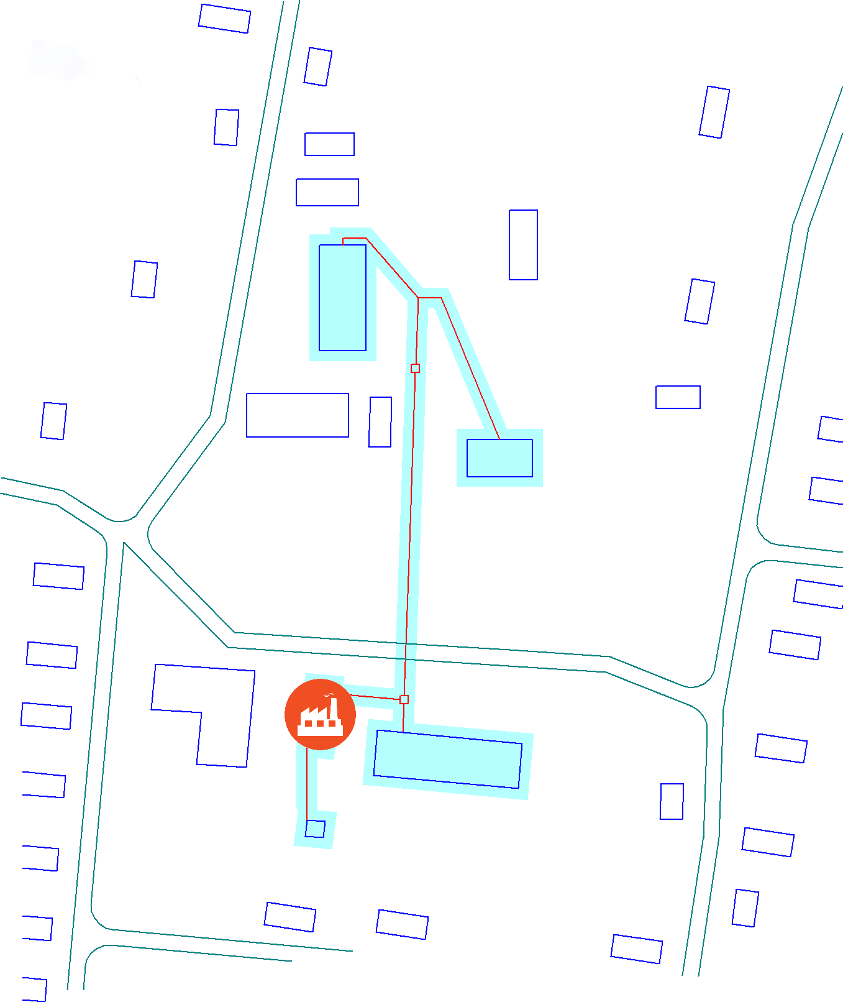

Рис. 12. Зона действия котельной № 1 МУП «Лес» с. Ильинское

Перспектива. (После перевода (модернизации) котельных с дров на природный газ)

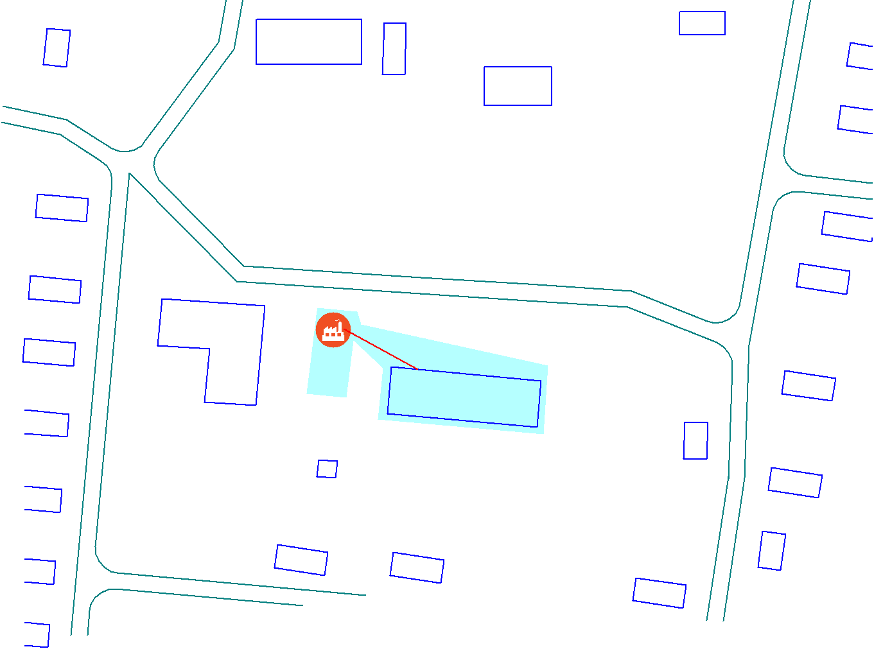

рис. 13. Зона действия котельной с. Ильинское, ул. Советская, 32 б.

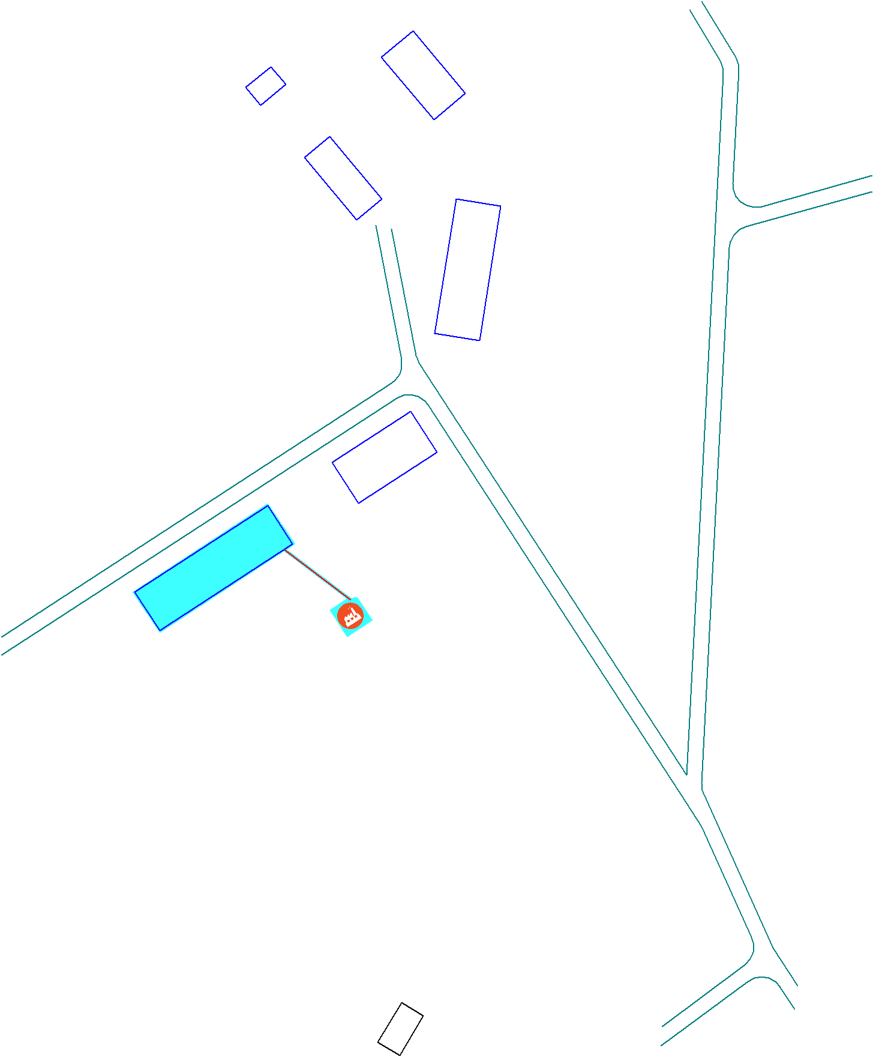

рис. 14. Зона действия котельной д. Городище, пер. Центральный, 2 а.

рис. 15. Зона действия котельной с. Соколово, ул. Центральная, 17

Тепловые нагрузки потребителей тепловой энергии, групп потребителей тепловой энергии в зонах действия источников тепловой
энергии
Количество потребляемой тепловой энергии потребителями зависит от многих факторов:
- обеспеченности населения жильем с централизованными коммуникациями;
- температуры наружного воздуха;
- от теплопроводности наружных ограждающих поверхностей зданий;
- от характера отопительного сезона;
- от назначения зданий.
Населенные пункты, входящие в состав Немского муниципального округа, расположен в строительно-климатическом районе IIВ. Расчётные температуры для проектирования отопления и вентиляции по СНиП «Строительная климатология» соответственно приняты и составляют -33°С и -3,26°С. Продолжительность отопительного периода принята 231 день.
Ожидаемые температуры наружного воздуха в отопительный период приняты как средние из соответствующих статистических значений по информации ФГБУ «Кировский ЦГМС» за последние 5 лет (2018-2023 гг.). В летний период, в связи с отсутствием данных, приняты по СНиП
«Строительная климатология» для г. Кирова, у которого строительно- климатологический район аналогичен данному району.

Таблица 2.5 - Средняя температура воздуха за последние пять лет
Средняя температура воздуха за год, ℃ |  |  |  |  |  | Средняя температура за последние пять лет, ℃
Месяц | 2019 | 2020 | 2021 | 2022 | 2023
Январь | -10,5 | -4,6 | -11,4 | -11 | -11,6 | -9,82
Февраль | -8,3 | -4,1 | -18,2 | -4,3 | -8,5 | -8,68
Март | -2,3 | 0,4 | -5,8 | -5,8 | -1,5 | -3
Апрель | 3,8 | 2,1 | 5,2 | 4 | 6,8 | 4,38
Май | 13,6 | 12,2 | 15 | 8,5 | 13,8 | 12,62
Июнь | 15,8 | 15,3 | 19,9 | 16,1 | 14,1 | 16,24
Июль | 16 | 20,5 | 19,2 | 20 | 18,7 | 18,88
Август | 13,4 | 15,1 | 18,8 | 20 | 17,4 | 16,94
Сентябрь | 8,8 | 10,6 | 7,3 | 9 | 13 | 9,74
Октябрь | 4,5 | 4,7 | 4,6 | 4,8 | 3,9 | 4,5
Ноябрь | -3,9 | -3,7 | -1,6 | -4,8 | -2,7 | -3,34
Декабря | -4,4 | -11,2 | -11,9 | -9,8 | -11,6 | -9,78
Средняя за ОЗП, 0С | -2,16 | 4,775 | -1,87 | -1,04 | 4,32 | 0,80

Средняя температура за отопительный период 2022/2023 годов составила –
(- 0,43 ℃)
Структура расчетной присоединенной тепловой нагрузки на отопление Немского муниципального округа представлена в таблице 2.6

Таблица 2.6 – Тепловые нагрузки потребителей тепловой энергии.

Наименование объекта | Год  постройки здания | Наружный  строительный объем, м3 | Общая тепловая нагрузка, Гкал/ч
Блочно – модульная газовая котельная ООО «Кировавтогаз» с. Архангельское
МКД, ул. Заречная, 29 | 1979 | 2360 | 0,058
МКД, ул. Заречная, 33 | 1979 | 2360 | 0,058
МКД, ул. Заречная, 35 | 1980 | 2360 | 0,058
МКД, ул. Заречная, 37 | 1981 | 2360 | 0,058
Здание школы КОГОБУ СШ с. Архангельское | 1974 | 13721,0 | 0,250

Наименование объекта | Год  постройки здания | Наружный  строительный объем, м3 | Общая тепловая нагрузка, Гкал/ч
Здание КОГБУЗ «Немская ЦРБ» с. Архангельское (Помещение Архангельского ТУ администрации Немского муниципального округа  Кировской области /помещение МКУК «Немский РДК») | - | 7017,0 | 0,139
Гаражи КОГБУЗ «Немская ЦРБ» с. Архангельское | - | 189,0 | 0,0033
Здание КОГКУ «КОПСС» | - | 1050,0 | 0,032
Котел наружного размещения ООО «Кировавтогаз» Детского сада «Колосок» с.
Архангельское
Здание МКДОУ детский сад  «Колосок» с. Архангельское | 1978 | 3623,0 | 0,079
Котельная № 4 МУП «Лес» д. Городище
Здание «КОГОБУ СШ с.  Архангельское» (структурное подразделение д. Городище) | - | 5715,0 | 0,111
Торговый центр ООО ТД «Живи вкусно» д. Городище (помещение  м-н «Дороничи») | - | 402,0 | 0,007
Здание АО «Агрофирма  «Немский» д. Городище | - | 2220,5 | 0,047
Помещение МКУК «Немский РДК» Городищенский СДК | - | 381,6 | 0,008
Помещение МКУК «Немская ЦРб» | - | 241,9 | 0,005
Теплогенераторная установка на ул. Труда, 32 ООО «Кировавтогаз» с. Васильевское
Административное здание с. Васильевское | 1972 | 3697,0 | 0,0766
ФАП КОГБУЗ Немская ЦРБ с. Васильевское | 1993 | 432,0 | 0,009
Теплогенераторная установка на ул. Школьная, 1а ООО «Кировавтогаз» с.
Васильевское
Здание школы КОГОБУ СШ с.  Архангельское (структурное подразделение с. Васильевское) | 1983 | 7196,0 | 0,137
Котельная ООО «Фламинго» с. Соколово
Здание МКУК «Немский РДК» Соколовский СК | 2005 | 5457,1 | 0,169
Помещение МКУК «Немская ЦРБ» | 2005 | 296,2 | 0,002
Помещение ФАП КОГБУЗ  «Немская ЦРБ» | 2005 | 317,8 | 0,011
Помещение ООО «Фламинго» | 2005 | 85,2 | 0,001

Наименование объекта | Год  постройки здания | Наружный  строительный объем, м3 | Общая тепловая нагрузка, Гкал/ч
Помещение Ильинского ТУ администрации Немского муниципального округа  Кировской области | 2005 | 126,7 | 0,003
Котельная № 1 МУП «Лес» с. Ильинское
Здание «КОГОБУ СШ с.  Архангельское» (структурное подразделение с. Ильинское) | 1991 | 10696 | 0,185
Здание МКУК «Немский РДК» Ильинский СДК | 1972 | 2723 | 0,050
Помещение ФАП КОГБУЗ  «Немская ЦРБ» с. Ильинское | 1987 | 389,61 | 0,008
Помещение МКУК «Немская ЦРБ» | 1972 | 169 | 0,003
Помещение Ильинского ТУ администрации Немского муниципального округа  Кировской области | 1987 | 220 | 0,005
Помещение АО «Почта России» | - | 55 | 0,001
Здание Пожарного депо Ильинского ТУ администрации  Немского муниципального округа Кировской области | - | 198,9 | 0,004
Котельная № 2 МУП «Лес» с. Ильинское
Здание МКДОУ детский сад  «Солнышко» | 1976 | 1889,4 | 0,037
Котел наружного размещения ООО «Кировавтогаз» Детского сада № 4 «Радуга» пгт.
Нема
Здание МКДОУ детский сад № 4  «Радуга» | 1990 | 1905,0 | 0,039
Котел наружного размещения ООО «Кировавтогаз» Детского сада № 3 «Гномик» пгт. Нема
Здание МКДОУ детский сад № 3  «Гномик» | 1975 | 1273,6 | 0,026
МКД, ул. Комсомольская, 17 а | 1975 | 663,2 | 0,020
Котельная ООО «Кировавтогаз» Детского сада № 1 «Сказка» пгт. Нема
Здание МКДОУ детский сад № 1  «Сказка» | 2016 | 9523,7 | 0,178
Блочно-модульная газовая котельная ООО «Кировавтогаз» пгт. Нема
Здание администрации Немского  муниципального Кировской области пгт. Нема | 1975 | 7954 | 0,160

Наименование объекта | Год  постройки здания | Наружный  строительный объем, м3 | Общая тепловая нагрузка, Гкал/ч
Гаражи администрации Немского  муниципального округа Кировской области пгт. Нема | 1976 | 736 | 0,023
Здание ПАО «Ростелеком» пгт. Нема | 1976 | 1045 | 0,023
Гараж ПАО «Ростелеком» пгт. Нема | 1976 | 913 | 0,028
Гараж Прокураты Немского  муниципального округа Кировской области пгт. Нема | 1970 | 146,3 | 0,004
Здание «КОГОБУ СШ пгт. Нема» пгт. Нема | 1974 | 19465 | 0,352
Гараж «КОГОБУ СШ пгт. Нема» пгт. Нема | 1971 | 460,8 | 0,014
Гараж КОГБУЗ «Немская ЦРБ» пгт. Нема | 1978 | 1981 | 0,061
Лечебный корпус КОГБУЗ  «Немская ЦРБ» пгт. Нема | - | 8369 | 0,165
Здание Поликлиники КОГБУЗ  «Немская ЦРБ» пгт. Нема | - | 6194 | 0,076
Здание КОГУП «Межрайонная аптека № 7» пгт. Нема | 1978 | 1684 | 0,037
Здание МКУК «Немская ЦРБ им М.И. Ожегова» пгт. Нема | 1976 | 1099 | 0,025
Здание МКУК «Немский РДК» пгт. Нема | 1982 | 2905 | 0,054
Гараж МКУК «Немский РДК» пгт. Нема | 1982 | 1171 | 0,036
Здание спорткомплекса МКУ ДО  «ЦДОД пгт. Нема» пгт. Нема | 1983 | 3932 | 0,083
Здание МУП «Лес» (помещение музея/ помещение  автостанции/помещение парикмахерской) | 1969 | 1060,1 | 0,023
Гараж МУП «Лес» | 1970 | 116,3 | 0,004
Здание пекарни ИП Кощеева С.Н. | - | 951 | 0,011
Многофункциональный центр культуры и досуга | 2023 | 13624,0 | 0,242

Перспектива. После перевода (модернизации) котельных с дров на природный газ.
Наименование объекта | Год  постройки здания | Наружный  строительный объем, м3 | Общая тепловая нагрузка, Гкал/ч
Котельная д. Городище, пер. Центральный, 2 а
Здание «КОГОБУ СШ с.  Архангельское» (структурное подразделение д. Городище) | 1982 | 5715,0 | 0,109
Котельная с. Ильинское, ул. Советская, 32 б
Здание «КОГОБУ СШ с.  Архангельское» (структурное подразделение с. Ильинское) | 1991 | 10696,0 | 0,193
Котельная с. Соколово, ул. Центральная, 17
Здание МКУК «Немский РДК» Соколовский СК в том числе: | 2005 | 5457,1 | 0,169
Помещение МКУК «Немская ЦРБ» | 2005 | 296,2 | 0,002
Помещение ФАП КОГБУЗ  «Немская ЦРБ» | 2005 | 317,8 | 0,011
Помещение ООО «Фламинго» | 2005 | 85,2 | 0,001

Балансы тепловой мощности и тепловой нагрузки в зонах действия источников тепловой энергии
Баланс тепловой энергии представлен в таблице 2.7.

Таблица 2.7 – Балансы тепловой энергии источников теплоснабжения.

Наименование показателей | Единицы измерения | Период  2023
Котел наружного размещения ООО «Кировавтогаз» Детского сада «Колосок» с.
Архангельское
Подключенная нагрузка отопления | Гкал/год | 182,9
В том числе собственное производство |  | 0
Бюджет |  | 182,9
Население |  | 0
Прочие |  | 0
Собственные нужды котельной |  | 3,80
Потери тепловой сети |  | 14,63
Произведено тепловой энергии |  | 201,34
Блочно-модульная газовая котельная ООО «Кировавтогаз» с. Архангельское
Подключенная нагрузка отопления | Гкал\год | 1259,91
В том числе собственное отопление |  | 0
Бюджет |  | 748,91
Население |  | 511
Прочие |  | 0
Собственные нужды котельной |  | 26,21
Потери тепловой сети |  | 100,8
Произведено тепловой энергии |  | 1386,91
Теплогенераторная установка на ул. Труда, 32 ООО «Кировавтогаз» с. Васильевское
Подключенная нагрузка отопления | Гкал\год | 226,9
В том числе собственное отопление |  | 0
Бюджет |  | 226,9
Население |  | 0
Прочие |  | 0
Собственные нужды котельной |  | 4,72
Потери тепловой сети |  | 18,15
Произведено тепловой энергии |  | 249,77
Теплогенераторная установка на ул. Школьная, 1а ООО «Кировавтогаз» с.
Васильевское
Подключенная нагрузка отопления | Гкал\год | 334,1
В том числе собственное отопление |  | 0
Бюджет |  | 334,1
Население |  | 0
Прочие |  | 0

Наименование показателей | Единицы измерения | Период  2023
Собственные нужды котельной |  | 6,95
Потери тепловой сети |  | 26,73
Произведено тепловой энергии |  | 367,78
Котельная № 4 МУП «Лес» д. Городище
Подключенная нагрузка отопления | Гкал\год | 519,34
В том числе собственное производство |  | 0
Бюджет |  | 344,0
Население |  | 0
Прочие |  | 175,34
Собственные нужды котельной |  | 27,59
Потери тепловой сети |  | 41,93
Произведено тепловой энергии |  | 588,86
Котельная № 1 МУП «Лес» с. Ильинское
Подключенная нагрузка отопления | Гкал\год | 610,53
В том числе собственное производство |  | 0
Бюджет |  | 607,73
Население |  | 0
Прочие |  | 2,8
Собственные нужды котельной |  | 35,41
Потери тепловой сети |  | 53,12
Произведено тепловой энергии |  | 699,06
Котельная № 2 МУП «Лес» с. Ильинское
Подключенная нагрузка отопления | Гкал\год | 59,34
В том числе собственное производство |  | 0
Бюджет |  | 59,34
Население |  | 0
Прочие |  | 0
Собственные нужды котельной |  | 3,44
Потери тепловой сети |  | 5,16
Произведено тепловой энергии |  | 67,94
Блочно-модульная газовая котельная ООО «Кировавтогаз» пгт. Нема
Подключенная нагрузка отопления | Гкал\год | 2201,4
В том числе собственное производство |  | 0
Бюджет |  | 1936,39
Население |  | 0
Прочие |  | 265,01
Собственные нужды котельной |  | 45,79
Потери тепловой сети |  | 176,1
Произведено тепловой энергии |  | 2423,30
Котельная ООО «Кировавтогаз» Детского сада № 1 «Сказка» пгт. Нема

Наименование показателей | Единицы измерения | Период  2023
Подключенная нагрузка отопления | Гкал\год | 227,5
В том числе собственное производство |  | 0
Бюджет |  | 227,5
Население |  | 0
Прочие |  | 0
Собственные нужды котельной |  | 4,73
Потери тепловой сети |  | 18,2
Произведено тепловой энергии |  | 250,43
Котел наружного размещения ООО «Кировавтогаз» Детского сада № 3 «Гномик» пгт. Нема
Подключенная нагрузка отопления | Гкал\год | 174,6
В том числе собственное производство |  | 0
Бюджет |  | 69,2
Население |  | 105,395  8
Прочие |  | 0
Собственные нужды котельной |  | 3,63
Потери тепловой сети |  | 13,97
Произведено тепловой энергии |  | 192,19
Котел наружного размещения ООО «Кировавтогаз» Детского сада № 4 «Радуга» пгт.
Нема
Подключенная нагрузка отопления | Гкал\год | 75
В том числе собственное производство |  | 0
Бюджет |  | 75
Население |  | 0
Прочие |  | 0
Собственные нужды котельной |  | 1,56
Потери тепловой сети |  | 6,0
Произведено тепловой энергии |  | 82,56
Котельная ООО «Фламинго» с. Соколово
Подключенная нагрузка отопления | Гкал\год | 391,3
В том числе собственное производство |  | 0
Бюджет |  | 391,3
Население |  | 0
Прочие |  | 0
Собственные нужды котельной |  | 10,8
Потери тепловой сети |  | 15,3
Произведено тепловой энергии |  | 417,4

2.7. Топливные балансы источников тепловой энергии и система обеспечения топливом
Основное топливо – природный газ и дрова.
В таблице 2.7 представлены топливные балансы источника тепловой энергии и системы обеспечения топливом.

Таблица 2.7 - Топливные балансы источника тепловой энергии.

№ п/п | Наименование источника тепловой энергии | Вид используемого топлива | Производство тепловой энергии, Гкал новый | Нормативный удельный расход условного топлива кг у.т./Гкал | КПД котла, % | Расчётный годовой расход основного топлива
 |  |  |  |  |  | условного топлива, т у.т. | натурального топлива, т н.т.
1 | Блочно-модульная газовая котельная ООО «Кировавтогаз» пгт. Нема | Природный газ | 2423,30 | 164,3 | 93/93 | 475,69 | 403,50
2 | Котельная ООО  «Кировавтогаз» Детского сада № 1  «Сказка» пгт. Нема | Природный газ | 250,43 | 148,5 | 96/93 | 38,75 | 32,87
3 | Котел наружного размещения ООО  «Кировавтогаз» Детского сада № 3  «Гномик» пгт. Нема | Природный газ | 192,19 | 160,8 | 92 | 37,99 | 32,22

4 | Котел наружного размещения ООО  «Кировавтогаз» Детского сада № 4  «Радуга» пгт. Нема | Природный газ | 82,56 | 160,8 | 92 | 15,58 | 13,22
5 | Теплогенераторная установка на ул. Труда, 32 ООО  «Кировавтогаз» с.  Васильевское | Природный газ | 249,77 | 157 | 91/91/91/91 | 25,79 | 21,88
6 | Теплогенераторная установка на ул. Школьная, 1 а ООО  «Кировавтогаз» с.  Васильевское | Природный газ | 367,78 | 157 | 91/91/91/91/91/91/91 | 38,55 | 32,70
7 | Котел наружного размещения ООО  «Кироватогаз» Детского сада  «Колосок» с. Архангельское | Природный газ | 201,34 | 160,8 | 92 | 31,95 | 27,10
8 | Блочно-модульная газовая котельная ООО «Кировавтогаз» с. Архангельское | Природный газ | 1386,91 | 164,3 | 93/93 | 292,69 | 248,27
9 | Котельная ООО  «Фламинго» с.  Соколово | Дрова | 417,4 | 216,5 | 60/60/60 | 99,39 | 373,65
10 | Котельная № 4 МУП  «Лес» д. Городище | Дрова | 588,86 | 317,5 | 50/50 | 184,53 | 693,72

11 | Котельная № 1 МУП  «Лес» с. Ильинское | Дрова | 699,06 | 327,7 | 60/60 | 225,20 | 846,62
12 | Котельная № 2 МУП  «Лес» с. Ильинское | Дрова | 67,94 | 288,4 | 60/80 | 19,56 | 73,53

Перспектива. (После перевода (модернизации) котельных с дров на природный газ)
№ п/п | Наименование источника тепловой энергии | Вид используемого топлива | Производство тепловой энергии, Гкал новый | Нормативный удельный расход условного топлива кг у.т./Гкал | КПД котла, % | Расчётный годовой расход основного топлива
 |  |  |  |  |  | условного топлива, т у.т. | натурального топлива, т н.т.
1 | Котельная с. Ильинское, ул. Советская, 32 б | Природный газ | 496,6 | 158,73 | 93/93/93 | 44,52 | 38,22
2 | Котельная д. Городище, пер. Центральный, 2 а, пом. 1 | Природный газ | 280,5 | 158,72 | 93/93/93 | 78,82 | 79,9
3 | Котельная с. Соколово, ул. Центральная, 17 | Природный газ | 383,41 | 158,7 | 93/93 | 52,54 | 48,76

Надежность теплоснабжения
Надежность системы теплоснабжения – способность производить, транс- портировать и распределять среди потребителей в необходимых количествах теплоноситель с соблюдением заданных параметров при нормальных условиях эксплуатации. Понятие надежности систем теплоснабжения базируется на ве- роятностной оценке работы системы, что в свою очередь связано с вероятност- ной оценкой продолжительности работы ее элементов, которая определяется законом распределения времени этой работы. Главный критерий надежности систем — безотказная работа элемента (системы) в течение расчетного време- ни. Система теплоснабжения относится к сооружениям, обслуживающим чело- века, ее отказ влечет недопустимые для него изменения окружающей среды.
Система теплоснабжения — сложное техническое сооружение, поэтому ее надежность оценивается показателем качества функционирования. Если все элементы системы исправны, то исправна и она в целом. Для повышения надежности системы теплоснабжения Немского муниципального округа необходимы качественная эксплуатация, текущий и капитальный ремонты.

Цены (тарифы) в сфере теплоснабжения
Стоимость тепловой энергии для потребителей складывается из затрат на производство тепла и стоимости услуг по передаче тепла на основании утвер- ждённых тарифов. Динамика утвержденных тарифов указана в таблице 2.9.

Таблица 2.9 – Динамика утвержденных тарифов

Год (1 полугодие) | Организация | Единица измерения | Значение
2022/2023 | ООО «Кировавтогаз»  с. Архангельское, пгт. Нема | руб./Гкал | 2814,60/2579,5
2022/2023 | ООО «Кировавтогаз» с. Васильевское | руб./Гкал | 2688,50/2688,50

Год (2 пол.) | Организация | Единица измерения | Значение
2022/2023 | МУП «Лес» д. Городище | руб./Гкал | 4949,3/5140,50
2022/2023 | МУП «Лес» с. Ильинское | руб./Гкал | 5464,8/5275,90
2022/2023 | ООО «Фламинго» с. Соколово | руб./Гкал | 4201,1/6038,32

Описание существующих технических и технологических проблем в системах теплоснабжения поселения, городского округа
В Немском муниципальном округе существуют следующие технические и технологические проблемы систем теплоснабжения:
- высокие потери тепловой энергии;
- высокий износ тепловых сетей;
- отсутствие централизованного теплоснабжения населения;
- отсутствие приборов учёта у 17 из 43 потребителей;
- отсутствие средств регулирования теплопотребления у абонентов.

Перспективные балансы тепловой мощности источников тепловой энергии и тепловой нагрузки
Перспективные балансы тепловой мощности, необходимые для передачи от источника тепловой энергии до потребителя в каждой зоне действия источников тепловой энергии, прогнозировались исходя из следующих условий:
-Регулирование отпуска тепловой энергии в тепловые сети, в зависимости от температуры наружного воздуха, принято по регулированию качественным методом регулирования расчётными параметрами теплоносителя;
-Сверхнормативный расход теплоносителя на компенсацию его потерь при передаче тепловой энергии по тепловым сетям будет сокращаться, темп сокращении я будет зависеть от темпа работ по реконструкции тепловых сетей.
-Присоединение (подключение) всех потребителей во вновь создаваемых зонах теплоснабжения будут осуществляться к индивидуальным (автономным) системам теплоснабжения
-Демографическая ситуация в поселении, наблюдается убыль населения, отсутствуют перспективы строительства многоквартирного жилищного фонда и социальной инфраструктуры.
Перспективные балансы тепловой мощности источников тепловой энергии и тепловой нагрузки в таблице 3.1

Таблица 3.1 - Перспективные балансы тепловой мощности источников тепловой энергии и тепловой нагрузки

Наименование показателей | Единица измерения | Периоды
 |  | 2022 | 2023 | 2024-2026 | 2026 - 2031
Котел наружного размещения Детского сада «Колосок» с.
Архангельское, ул. Советская, 74 а
Произведено тепловой энергии | Гкал/год | 233,48 | 201,34 | 224,24 | 219,75
Блочно-модульная газовая котельная с. Архангельское, ул. Советская
Произведено тепловой энергии | Гкал/год | 1613,54 | 1386,91 | 1549,64 | 1518,65
Теплогенераторная установка на ул. Труда, 32 с. Васильевское
Произведено тепловой энергии | Гкал/год | 302,17 | 249,77 | 290,21 | 284,40
Теплогенераторная установка на ул. Школьная, с. Васильевское
Произведено тепловой энергии | Гкал/год | 442,63 | 367,78 | 425,11 | 416,60
Котельная д. Городище, пер. Центральный, 2
Произведено тепловой энергии | Гкал/год | 612,07 | 588,86 | 578,74 | 567,16
Котельная с. Ильинское, ул. Советская, 32 б
Произведено тепловой энергии | Гкал/год | 828,49 | 699,06 | 795,68 | 779,77
Котельная с. Ильинское, ул. Советская, 49, пом. 1
Произведено тепловой энергии | Гкал/год | 74,34 | 67,94 | 71,40 | 69,97
Квартальная блочно-модульная газовая котельная пгт. Нема, ул. Советская
Произведено тепловой энергии | Гкал/год | 2560,35 | 2423,30 | 3130,70 | 3068,08
Блочно-модульная газовая котельная Детского сада № 1 «Сказка» пгт. Нема, ул. Колхозная, 28

Произведено тепловой энергии | Гкал/год | 280,15 | 250,43 | 269,05 | 263,67
Котел наружного размещения Детского сада № 3 «Гномик» пгт.
Нема, ул. Комсомольская
Произведено тепловой энергии | Гкал/год | 202,43 | 192,19 | 181,47 | 177,84
Котел наружного размещения Детского сада № 4 «Радуга» пгт. Нема, ул. М.Ожегова
Произведено тепловой энергии | Гкал/год | 98,9 | 82,56 | 94,98 | 93,09
Котельная с. Соколово, ул. Центральная, 17
Произведено тепловой энергии | Гкал/год | 393,08 | 417,4 | 377,52 | 369,96
Котельная д. Городище, пер. Центральный 2а, пом. 1
Произведено тепловой энергии | Гкал/год | 0 | 0 | 280,5 | 274,89

Предложения по строительству, реконструкции и техническому перевооружению источников тепловой энергии

Предлагается теплоснабжение перспективных объектов, осуществить от автономных газовых котельных ООО «Кировавтогаз», путем увеличения тепловой нагрузки существующих котельных и строительства новых на территории Немского муниципального округа.

4.1. Температурные графики зависимости температур теплоносителя в трубопроводах теплосети от температур наружного воздуха
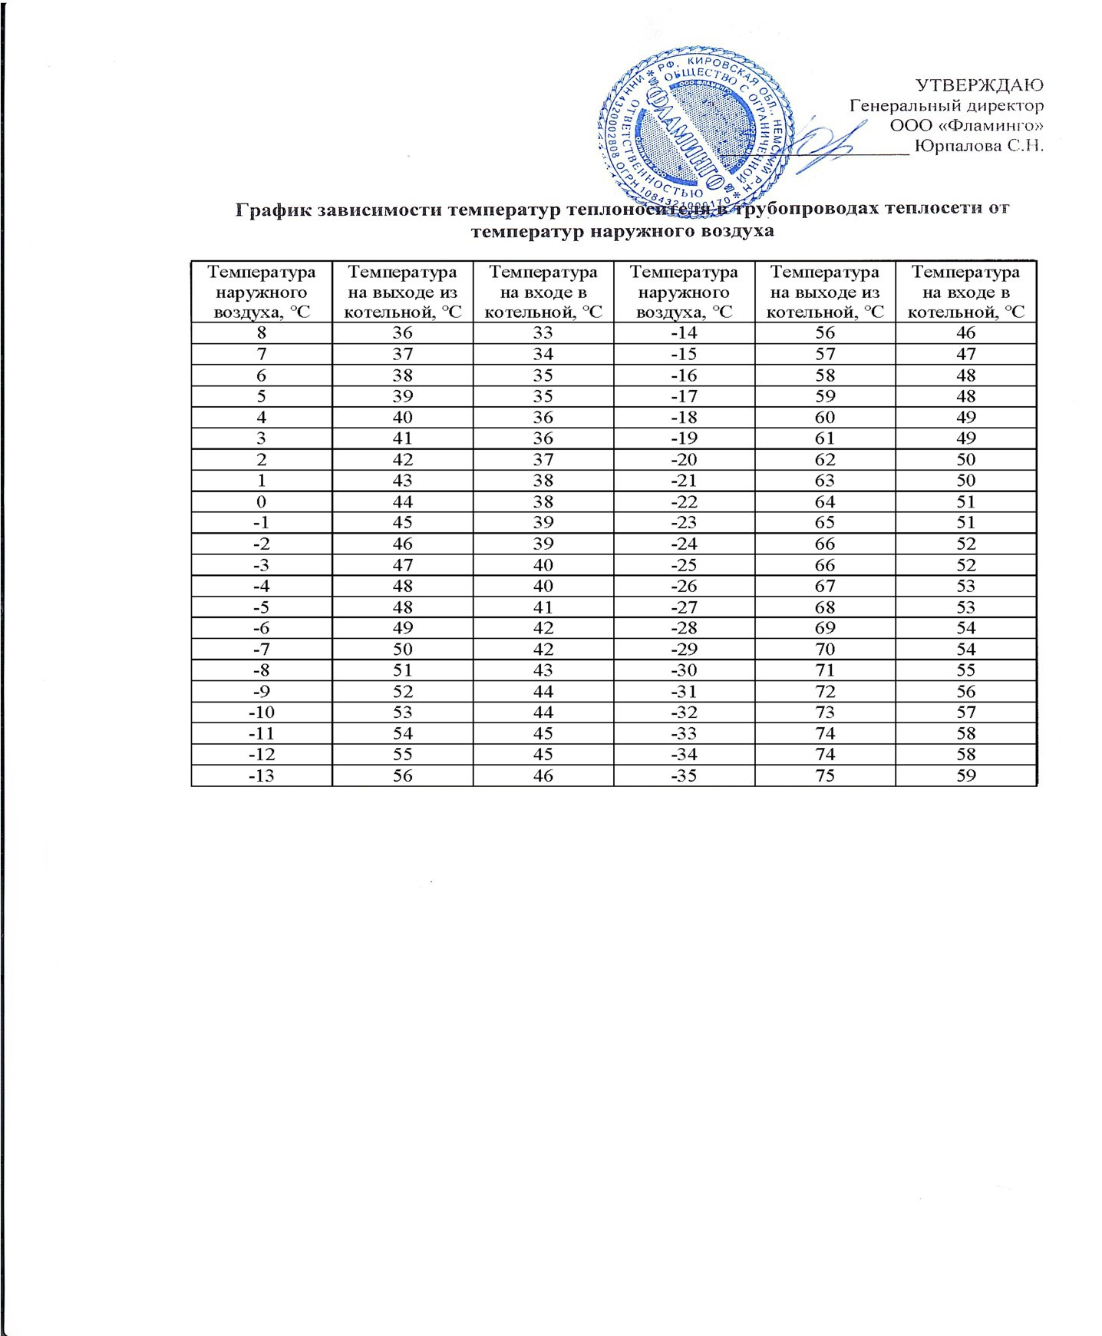

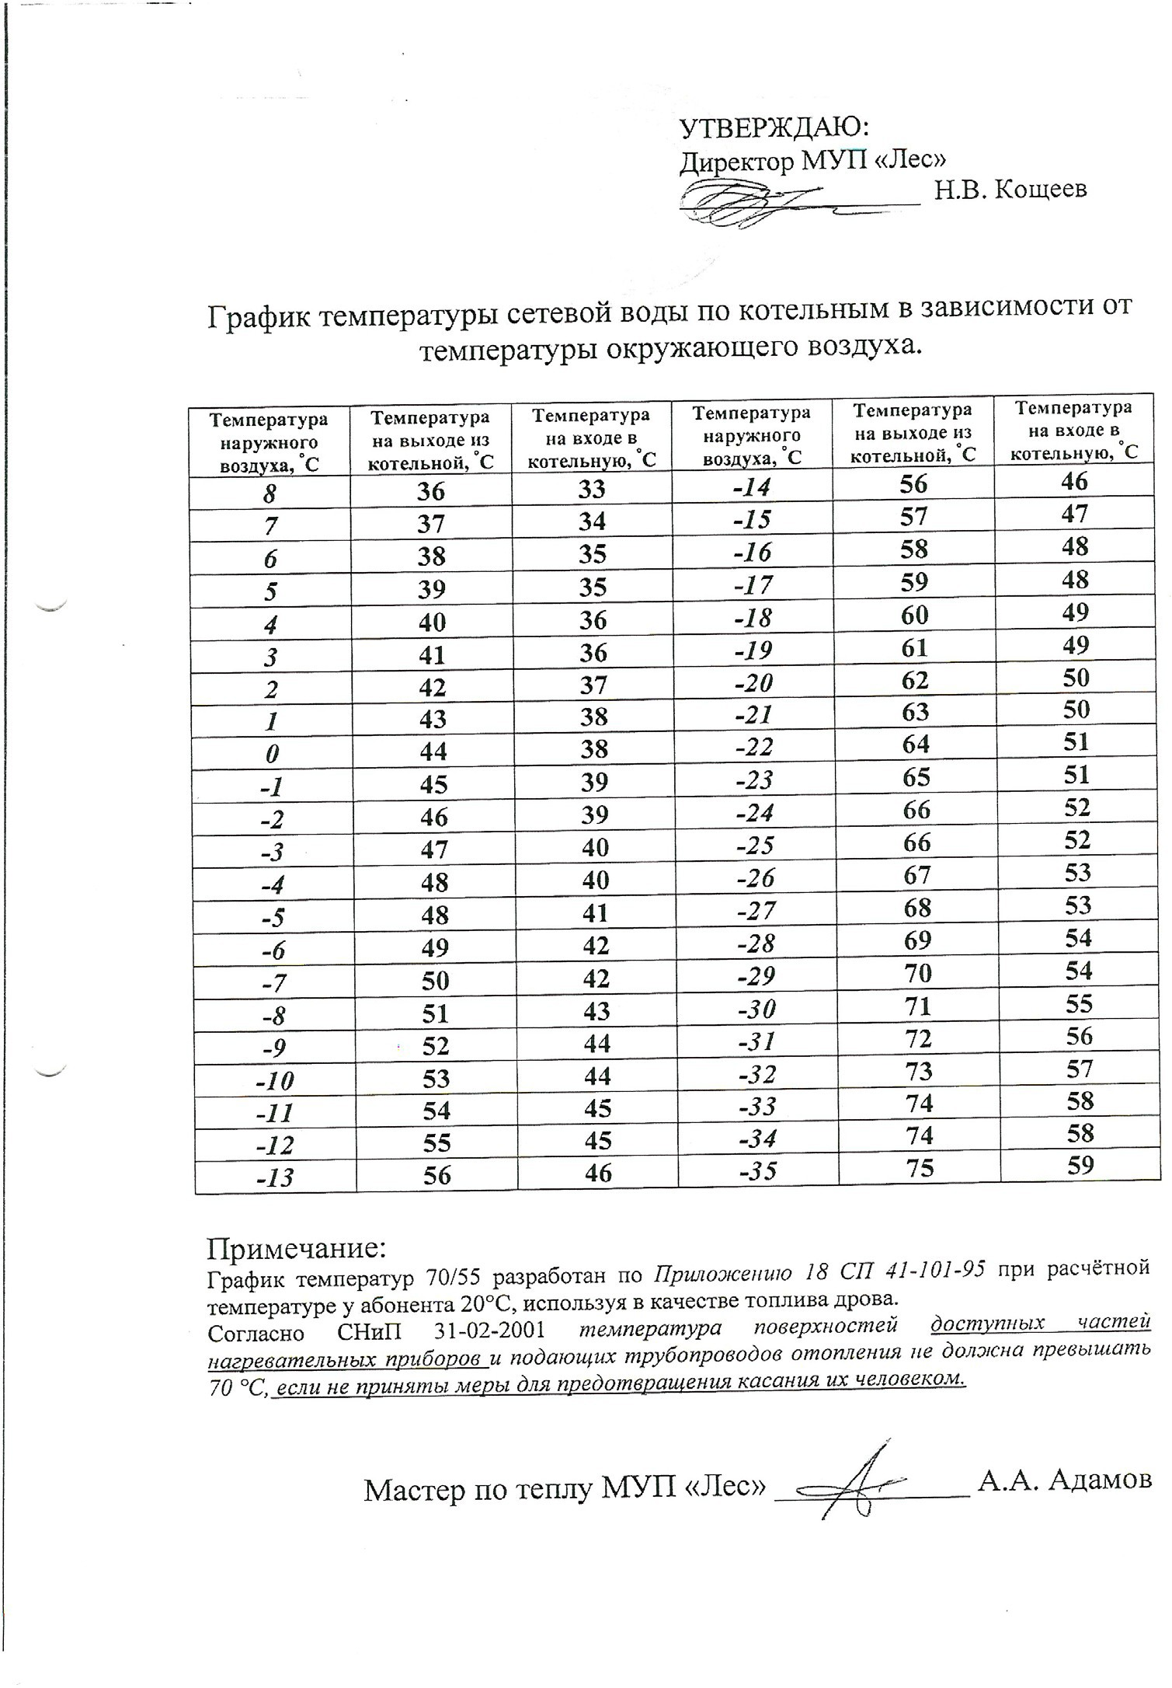

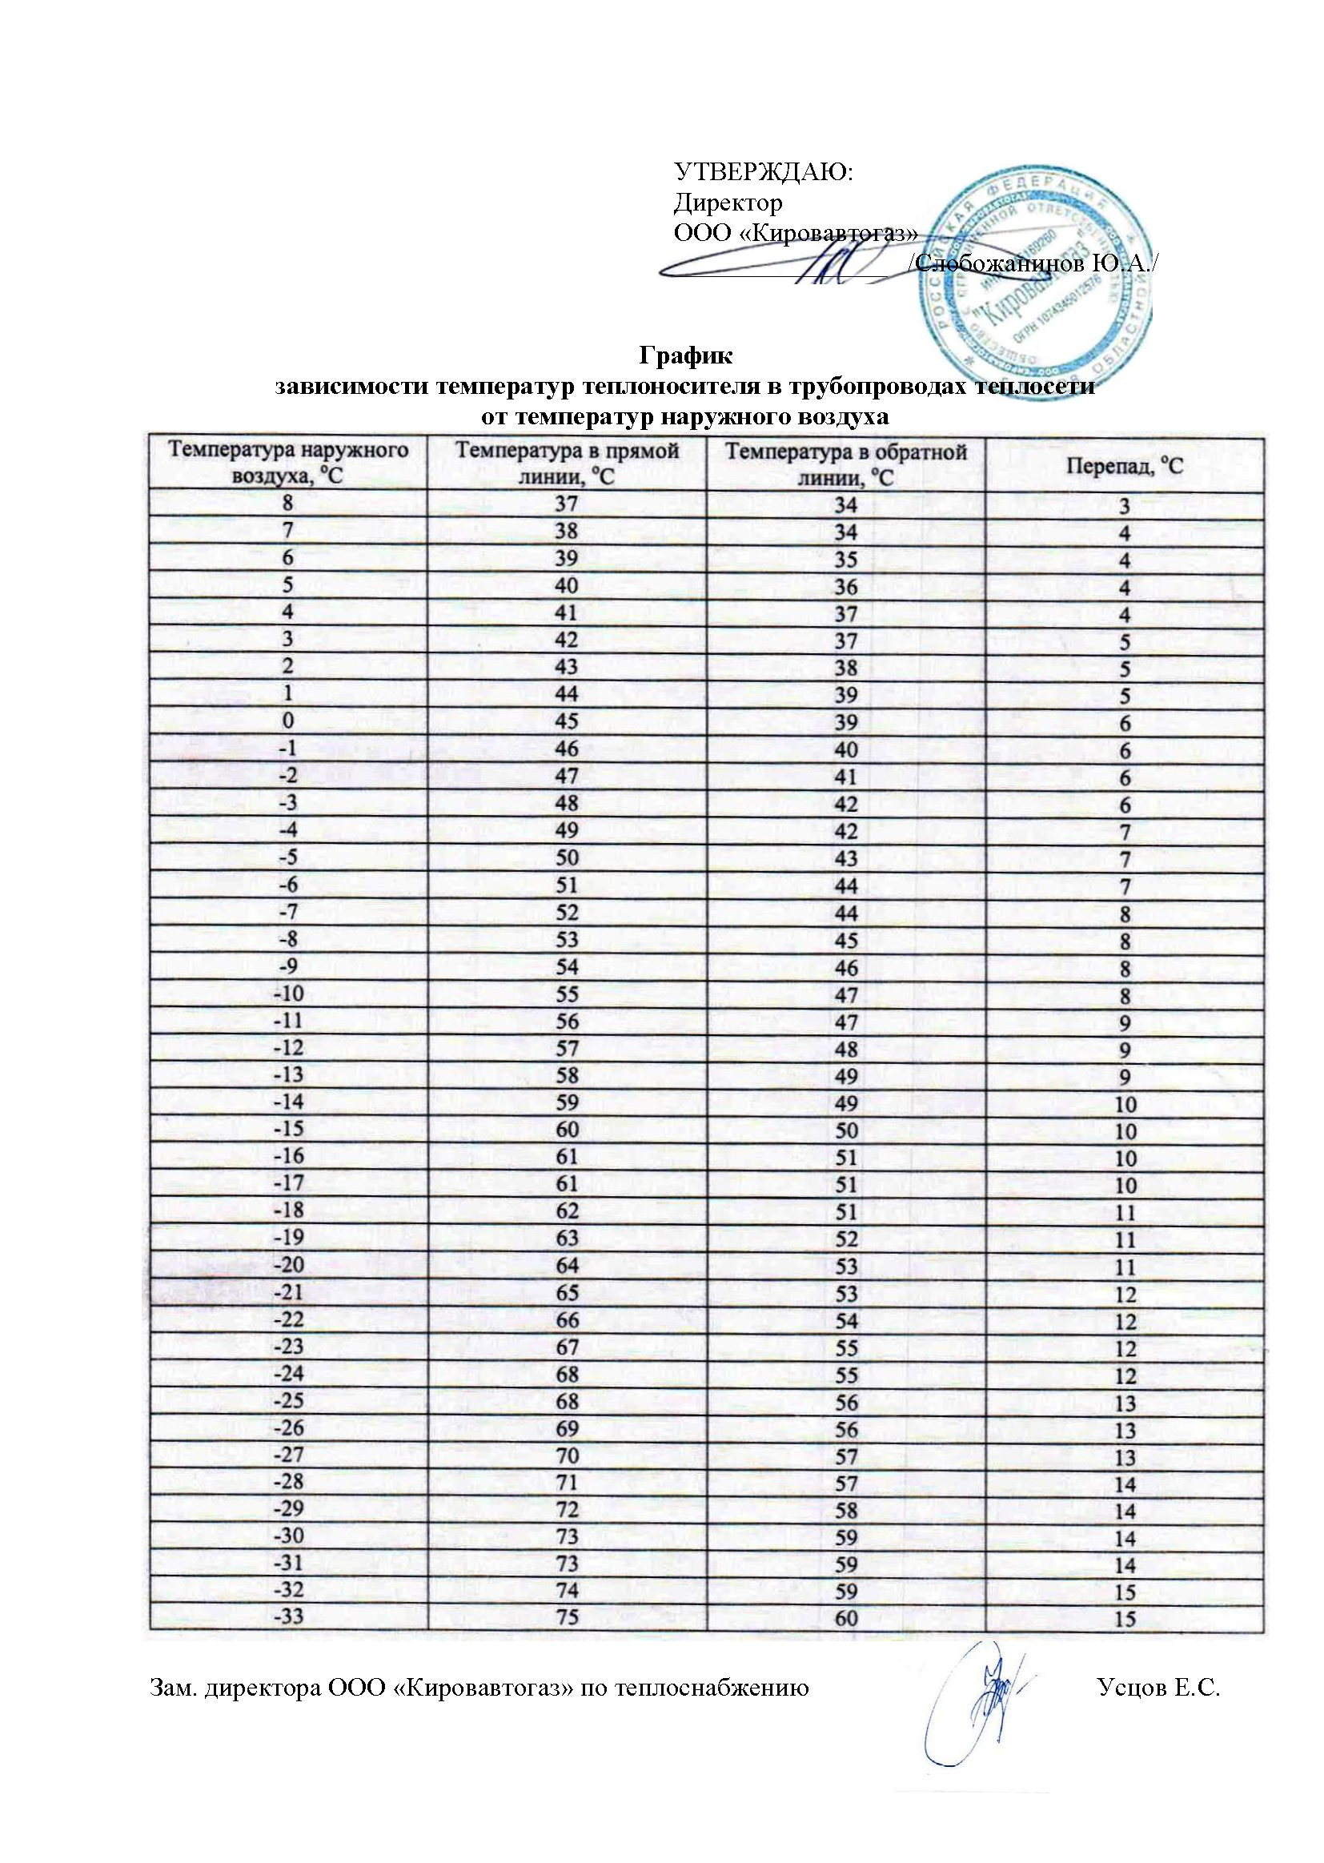

Предложения по строительству и реконструкции тепловых сетей и сооружений на них

Основные мероприятия по строительству и реконструкции тепловых сетей и сооружений Немского муниципального округа:
  - модернизация наземных и подземных тепловых сетей с использованием новых видов изоляции для снижения тепловых потерь через теплоизоляцию (например ППУ скорлупа);
  - оптимизация гидравлических режимов тепловых сетей, так как суще- ствующий гидравлический режим не создает необходимых условий для потре- бителей, в связи с отсутствием регулирования;
  - разработка расчетного эксплуатационного гидравлического режима пу- тем проведения многовариантных гидравлических расчетов при заданных теп- ловых нагрузках и созданной модели теплосети с заданными гидравлическими характеристиками расчетных участков теплосетей.
  - оптимизация температурного графика отпуска тепловой энергии для ис- точника тепловой энергии в системе теплоснабжения. В соответствии с дей- ствующим законодательством разрабатывается в процессе проведения энерге- тического обследования источника тепловой энергии, тепловых сетей, потреби- телей тепловой энергии.

Для снижения тепловых потерь через теплоизоляцию трубопроводов ре- комендуется произвести замену поврежденных участков теплоизоляции или монтаж при ее отсутствии.

Перспективные топливные балансы
Потребление тепловой энергии и теплоносителя объектами, расположен- ными в зоне действия котельной, с учетом возможных изменений тепловых нагрузок и потребления тепловой энергии (мощности), теплоносителя произ- водственными объектами.
Данные по объектам теплоснабжения представлены в таблице 6.1.
Таблица 6.1 - Тепловых нагрузок и потребления тепловой энергии.
Наименование объекта | Год  постройки здания | Наружный  строительный объем, м3 | Потребление  тепловой энергии, Гкал/год
Блочно – модульная газовая котельная ООО «Кировавтогаз» с. Архангельское
МКД, ул. Заречная, 29 | 1979 | 2360 | 155,0
МКД, ул. Заречная, 33 | 1979 | 2360 | 155,0
МКД, ул. Заречная, 35 | 1980 | 2360 | 155,0
МКД, ул. Заречная, 37 | 1981 | 2360 | 155,0
Здание школы КОГОБУ СШ с. Архангельское | 1974 | 13721,0 | 662,4
Здание КОГБУ «Немская ЦРБ» с. Архангельское  (Помещение Архангельское ТУ администрации Немского муниципального округа  Кировской области /помещение МКУК «Немский РДК») | - | 7017,0 | 369,3
Гаражи КОГБУЗ «Немская ЦРБ» с. Архангельское | - | 189,0 | 8,0
Здание КОГКУ «КОПСС» | - | 1050,0 | 64,0
Котел наружного размещения ООО «Кировавтогаз» Детского сада «Колосок» с.
Архангельское
Здание МКДОУ детский сад  «Колосок» с. Архангельское | 1978 | 3623,0 | 209,7
Котельная № 4 МУП «Лес» д. Городище
Здание «КОГОБУ СШ с.  Архангельское» (структурное подразделение д. Городище) | - | 5715,0 | 289,85
Торговый центр ООО ТД «Живи вкусно» д. Городище (помещение  м-н «Дороничи») | - | 402,0 | 18,72
Здание АО «Агрофирма  «Немский» д. Городище | - | 2220,5 | 117,0
Помещение МКУК «Немский РДК» Городищенский СДК | - | 381,6 | 20,10
Помещение МКУК «Немская ЦРб» | - | 241,9 | 12,74
Теплогенераторная установка на ул. Труда, 32 ООО «Кировавтогаз» с. Васильевское

Наименование объекта | Год  постройки здания | Наружный  строительный объем, м3 | Потребление  тепловой энергии, Гкал/год
Административное здание с. Васильевское | 1972 | 3697,0 | 222,6
ФАП КОГБУЗ Немская ЦРБ с. Васильевское | 1993 | 432,0 | 26,9
Теплогенераторная установка на ул. Школьная, 1а ООО «Кировавтогаз» с.
Васильевское
Здание школы КОГОБУ СШ с.  Архангельское (структурное подразделение с. Васильевское) | 1983 | 7196,0 | 365,6
Котельная ООО «Фламинго» с. Соколово
Здание МКУК «Немский РДК» Соколовский СК | 2005 | 5457,1 | 339,9
Помещение МКУК «Немская ЦРБ» | 2005 | 296,2 | 18,4
Помещение ФАП КОГБУЗ  «Немская ЦРБ» | 2005 | 317,8 | 19,81
Помещение ООО «Фламинго» | 2005 | 85,2 | 5,3
Помещение Ильинского ТУ администрации Немского муниципального округа  Кировской области | 2005 | 126,7 | 7,9
Котельная № 1 МУП «Лес» с. Ильинское
Здание «КОГОБУ СШ с.  Архангельское» (структурное подразделение с. Ильинское) | 1991 | 10696 | 458,9
Здание МКУК «Немский РДК» Ильинский СДК | 1972 | 2723 | 123,49
Помещение ФАП КОГБУЗ  «Немская ЦРБ» с. Ильинское | 1987 | 389,61 | 22,36
Помещение МКУК «Немская ЦРБ» | 1972 | 169 | 8,16
Помещение Ильинское ТУ администрации Немского муниципального округа  Кировской области | 1987 | 220 | 11,62
Помещение АО «Почта России» | - | 55 | 2,88
Здание Пожарного депо Ильинского ТУ администрации  Немского муниципального округа Кировской области | - | 198,9 | 10,48
Котельная № 2 МУП «Лес» с. Ильинское
Здания МКДОУ детский сад  «Солнышко» | 1976 | 1889,4 | 86,1

Наименование объекта | Год  постройки здания | Наружный  строительный объем, м3 | Потребление  тепловой энергии, Гкал/год
Котел наружного размещения ООО «Кировавтогаз» Детского сада № 4 «Радуга» пгт.
Нема
Здание МКДОУ детский сад № 4  «Радуга» | 1990 | 1905,0 | 104,0
Котел наружного размещения ООО «Кировавтогаз» Детского сада № 3 «Гномик»
пгт. Нема
Здание МКДОУ детский сад № 3  «Гномик» | 1975 | 1273,6 | 69,5
МКД, ул. Комсомольская, 17 а | 1975 | 663,2 | 53,0
Котельная ООО «Кировавтогаз» Детского сада № 1 «Сказка» пгт. Нема
Здание МКДОУ детский сад № 1  «Сказка» | 2016 | 9523,7 | 473,6
Блочно-модульная газовая котельная ООО «Кировавтогаз» пгт. Нема
Здание администрации Немского  муниципального Кировской области пгт. Нема | 1975 | 7954 | 407,9
Гаражи администрации Немского  муниципального округа Кировской области пгт. Нема | 1976 | 736 | 44,9
Здание ПАО «Ростелеком» пгт. Нема | 1976 | 1045 | 59,5
Гараж ПАО «Ростелеком» пгт. Нема | 1976 | 913 | 55,6
Гараж Прокураты Немского  муниципального округа Кировской области пгт. Нема | 1970 | 146,3 | 8,9
Здание «КОГОБУ СШ пгт. Нема» пгт. Нема | 1974 | 19465 | 934,8
Гараж «КОГОБУ СШ пгт. Нема» пгт. Нема | 1971 | 460,8 | 28,0
Гараж КОГБУЗ «Немская ЦРБ» пгт. Нема | 1978 | 1981 | 120,8
Лечебный корпус КОГБУЗ  «Немская ЦРБ» пгт. Нема | - | 8369 | 437,8
Здание Поликлиники КОГБУЗ  «Немская ЦРБ» пгт. Нема | - | 6194 | 203,5
Здание КОГУП «Межрайонная аптека № 7» пгт. Нема | 1978 | 1684 | 97,7
Здание МКУК «Немская ЦРБ им М.И. Ожегова» пгт. Нема | 1976 | 1099 | 63,0
Здание МКУК «Немский РДК» пгт. Нема | 1982 | 2905 | 131,1
Гараж МКУК «Немский РДК» пгт. Нема | 1982 | 1171 | 71,4
Здание спорткомплекса МКУ ДО  «ЦДОД пгт. Нема» пгт. Нема | 1983 | 3932 | 221,4

Наименование объекта | Год  постройки здания | Наружный  строительный объем, м3 | Потребление  тепловой энергии, Гкал/год
Здание МУП «Лес» (помещение музея/ помещение  автостанции/помещение парикмахерской) | 1969 | 1060,1 | 60,9
Гараж МУП «Лес» | 1970 | 116,3 | 8,3
Здание пекарни ИП Кощеева С.Н. | - | 951 | 26,2
Многофункциональный центр культуры и досуга | 2023 | 13624,0 | 700,0

Перспектива. После модернизации котельных.
Наименование объекта | Год  постройки здания | Наружный  строительный объем, м3 | Потребление тепловой энергии, Гкал/год
Котельная д. Городище, пер. Центральный, 2 а
Здание «КОГОБУ СШ с.  Архангельское» (структурное подразделение д. Городище) | 1982 | 5715,0 | 280,5
Котельная с. Ильинское, ул. Советская, 32 б
Здание «КОГОБУ СШ с.  Архангельское» (структурное подразделение с. Ильинское) | 1991 | 10696,0 | 496,6
Котельная с. Соколово, ул. Центральная, 17
Здание МКУК «Немский РДК» Соколовский СК так же в этом здании: | 2005 | 5457,1 | 339,9
Помещение МКУК «Немская ЦРБ» | 2005 | 296,2 | 18,4
Помещение ФАП КОГБУЗ  «Немская ЦРБ» | 2005 | 317,8 | 19,81
Помещение ООО «Фламинго» | 2005 | 85,2 | 5,3

Инвестиции в строительство, реконструкцию и техническое перевооружение
По результатам технического обследования объектов и систем теплоснабжения, расположенных на территории Немского муниципального округа эксплуатирующими организациями были определены инвестиции, которые необходимы для организации бесперебойного и надежного теплоснабжения потребителей тепловой энергии. Инвестиции, направленные на мероприятия по модернизации, автоматизации, замене источников теплоснабжения и систем теплоснабжения будут осуществляться за счет средств Концессионера с которым заключено (или) будет заключено концессионное соглашение, без участия средств Концендента.
Таблица 7.1 - Предложения по техническому перевооружению и совершен- ствованию котельных и тепловых сетей.

№ п/п | Наименование мероприятия | Срок не позднее  которого требуется выполнить мероприятие
Котельная ООО «Фламинго» с. Соколово
1 | Замена сетевого насоса Wilo DL 40/160-4/2 | 2023
2 | Замена котла КВр-0,25 | 2024
Котельная ООО «Кировавтогаз» Детского сада № 1 «Сказка» пгт. Нема
1 | Замена насоса ГВС | 2023
2 | Замена сетевого насоса | 2026
3 | Капитальный ремонт теплообменника | 2028
Котел наружного размещения ООО «Кировавтогаз» Детского сада № 4 «Радуга»
1 | Замена газоизмерительного комплекса | 2021
2 | Замена насоса Wilo | 2023
3 | Замена котла | 2030
Котел наружного размещения ООО «Кировавтогаз» Детского сада «Колосок» с.
Архангельское
1 | Замена насоса Wilo | 2024
2 | Замена теплообменника ГВС | 2025
3 | Замена насосной секции Grundfos UPS 25-120 | 2026
4 | Замена котла | 2028
Блочно-модульная газовая котельная ООО «Кировавтогаз» пгт. Нема
1 | Замена газового котла Riello RTQ-1000 на более  модернизированную версию (аналог) с возможностью дистанционной передачи данных | 2035
2 | Частичная замена существующей теплоизоляции тепловой  сети на теплоизоляцию из современных материалов | 2024
Блочно-модульная газовая котельная ООО «Кировавтогаз» с. Архангельское

№ п/п | Наименование мероприятия | Срок не позднее которого требуется  выполнить мероприятие
1 | Замена газового котла КВа-0,63 на более модернизированную версию (аналог) с возможностью  дистанционной передачи данных | 2036
2 | Частичная замена существующей теплоизоляции тепловой  сети на теплоизоляцию из современных материалов | 2028
Котел наружного размещения ООО «Кировавтогаз» Детского сада № 3 «Гномик» пгт.
Нема
1 | Замена водогрейного котла Rossen RS-H200 на котел  Rossen RS-H100, соответствующий существующий присоединённой нагрузке | 2031
2 | Замена газоизмерительного комплекса с ротационным  счетчиком и устаревшим корректором расхода на современный ультразвуковой комплекс | 2023
Теплогенераторная установка на ул. Труда, 32 ООО «Кировавтогаз» с. Васильевское
1 | Частичная замена газовых котлов Bosch GAZ 2000 W на более модернизированные новые версии в количестве 1  единицы | 2029
2 | Замена сетевого насоса Jemix WRS – 40/10 в количестве 1 единицы на насос более новой модели | 2031
3 | Замена участка тепловой сети протяженностью 20 м с  применением новых типов изоляции | 2032
Теплогенераторная установка на ул. Школьная, 1а ООО «Кировавтогаз» с. Васильевское
1 | Частичная замена газовых котлов Bosch GAZ 2000 W на  более модернизированные новые версии в количестве не менее 1 единицы | 2028
2 | Замена сетевого насоса Pedrollo HFm 5AM в количестве 1  единицы на насос более новой модели | 2030
Котельная с. Соколово, ул. Центральная, 17
1 | Перевод твердотопливной котельной на природный газ | 2026
Котельная д. Городище, пер. Центральный, 2 а, пом. 1
1 | Перевод твердотопливной котельной на природный газ | 2025
Котельная с. Ильинское, ул. Советская, 32 б
1 | Перевод твердотопливной котельной на природный газ | 2024

Решение об определении единой теплоснабжающей организации
а) Решение о присвоении статуса единой теплоснабжающей организациям
Статус единой теплоснабжающей организации (далее – ЕТО) присваивается органом местного самоуправления или федеральным органом исполнительной власти при утверждении схемы теплоснабжения поселения, городского округа, а в случае смены единой теплоснабжающей организации – при актуализации схемы теплоснабжения.
Теплоснабжающими организациями на территории Немского муниципального округа являются: ООО «Кировавтогаз», МУП «Лес» и ООО «Фламинго».
Федеральным законом от 27.07.2010 N 190-ФЗ «О теплоснабжении» дается следующее определение единой
теплоснабжающей организацией: «Единая теплоснабжающая организация в системе теплоснабжения - теплоснабжающая организация, которой в отношении системы (систем) теплоснабжения присвоен статус единой теплоснабжающей организации».
Согласно п. 4 Постановления Правительства Российской Федерации № 808 от 8 августа 2012 г. «Об организации теплоснабжения в Российской Федерации и о внесении изменений в некоторые акты Правительства Российской Федерации» в случае если на территории городского округа существуют несколько систем теплоснабжения, единая теплоснабжающая организация (организации) определяется в отношении каждой или нескольких систем теплоснабжения, расположенных в границах городского округа.
В случае если организациями не подано ни одной заявки на присвоение статуса единой теплоснабжающей организации, статус единой теплоснабжающей организации присваивается организации, владеющей в соответствующей зоне деятельности источниками тепловой энергии с наибольшей рабочей тепловой мощностью и (или) тепловыми сетями с наибольшей тепловой емкостью.
Единая теплоснабжающая организация при осуществлении своей деятельности обязана:

- заключать и исполнять договоры теплоснабжения с любыми обратившимися к ней потребителями тепловой энергии, теплопотребляющие установки которых находятся в данной системе теплоснабжения при условии соблюдения указанными потребителями выданных им в соответствии с законодательством о градостроительной деятельности технических условий подключения к тепловым сетям;
- заключать и исполнять договоры поставки тепловой энергии (мощности) и (или) теплоносителя в отношении объема тепловой нагрузки, распределенной в соответствии со схемой теплоснабжения;
- заключать и исполнять договоры оказания услуг по передаче тепловой энергии, теплоносителя в объеме, необходимом для обеспечения теплоснабжения потребителей тепловой энергии с учетом потерь тепловой энергии, теплоносителя при их передаче.
б) Реестр зон деятельности теплоснабжающих организаций
На территории Немского муниципального округа существуют системы теплоснабжения с котельными и котлами наружного размещения. Описание границ зон деятельности теплоснабжающих организаций приведены в таблице 8.1.
Таблица 8.1. – Границы зон деятельности теплоснабжающих организаций

№ п/п | Источник тепловой энергии | Границы зоны действия | Название теплоснабжающей  организации
1 | Котельная с. Соколово | с. Соколово, ул. Центральная, 17 | ООО «Фламинго»
2 | Котельная № 1 с. Ильинское | с. Ильинское, ул. Советская, 32 б | МУП «Лес»
3 | Котельная № 2 с. Ильинское | с. Ильинское, ул. Советская, 49, пом. 1 | МУП «Лес»
4 | Котельная № 4 д. Городище | д. Городище, ул. Пер.  Центральный, 2 | МУП «Лес»
5 | Блочно-модульная газовая котельная с. Архангельское | с. Архангельское, ул.  Советская | ООО «Кировавтогаз»
6 | Котел наружного размещения Детского сада «Колосок» с.  Архангельское | с. Архангельское, ул. Советская, 74а | ООО «Кировавтогаз»
7 | Теплогенераторная установка на ул. Труда, 32 ООО «Кировавтогаз» с.  Васильевское | с. Васильевское, ул.  Труда, 32 | ООО «Кировавтогаз»

8 | Теплогенераторная установка на ул. Школьная, 1а ООО «Кировавтогаз» с. Васильевское | с. Васильевское, ул.  Школьная, 1 а | ООО «Кировавтогаз»
9 | Блочно-модульная газовая котельная пгт. Нема | пгт. Нема, ул. Советская | ООО «Кировавтогаз»
10 | Котельная Детского сада № 1  «Сказка» пгт. Нема | пгт. Нема, ул. Колхозная, 28 | ООО «Кировавтогаз»
11 | Котел наружного размещения Детского сада № 3 «Гномик»пгт.  Нема | пгт. Нема, ул. Комсомольская | ООО «Кировавтогаз»
12 | Котел наружного размещения Детского сада № 4 «Радуга»пгт.  Нема | пгт. Нема, ул. М.Ожегова | ООО «Кировавтогаз»

Перспектива. Эксплуатирующая организация (Концессионер) будет известна только по завершению конкурса на право заключения концессионного соглашения в отношении объектов и систем теплоснабжения
№ п/п | Источник тепловой энергии | Границы зоны действия | Название теплоснабжающей  организации
1 | Котельная с. Соколово | с. Соколово, ул. Центральная, 17 | -
2 | Котельная с. Ильинское | с. Ильинское, ул. Советская, 32 б | -
3 | Котельная д. Городище | д. Городище, ул. Пер.  Центральный, 2 а | -

в) Основания, в том числе критерии, в соответствии с которыми теплоснабжающей организации присвоен статус единой теплоснабжающей организации

Критерии, в соответствии с которыми теплоснабжающей организации присвоен статус единой теплоснабжающей организации, приведены в таблице 8.2.

Таблица 8.2. – Критерии, в соответствии с которыми теплоснабжающей организации присваивается статус Единой теплоснабжающей организации
Критерий | Комментарий
1 критерий: владение на праве собственности или ином законном основании источниками тепловой энергии с наибольшей рабочей тепло-вой мощностью и (или) тепловыми сетями с наибольшей емкостью в границах зоны деятельности единой теплоснабжающей организации | В случае если заявка на присвоение статуса единой теплоснабжающей организации подана организацией, которая владеет на праве собственности или ином законном основании источниками тепловой энергии с наибольшей рабочей тепловой мощностью и тепловыми сетями с наибольшей емкостью в границах зоны деятельности единой теплоснабжающей организации, статус единой теплоснабжающей организации присваивается данной организации.  В случае если заявки на присвоение статуса единой теплоснабжающей организации поданы от организации, которая владеет на праве собственности или ином законном основании источниками тепловой энергии с наибольшей рабочей тепловой мощностью, и от организации, которая владеет на праве собственности или ином законном основании тепловыми сетями с наибольшей емкостью в границах зоны деятельности единой теплоснабжающей организации, статус единой теплоснабжающей организации присваивается той организации из указанных, которая имеет наибольший размер собственного капитала.  В случае если размеры собственных капиталов этих организаций различаются не более чем на 5 процентов, статус единой теплоснабжающей организации присваивается организации, способной в лучшей мере обеспечить надежность теплоснабжения в соответствующей системе теплоснабжения
2 критерий: размер собственного капитала хозяйственного товарищества или общества, уставного фонда унитарного предприятия  должен быть не менее остаточной балансовой стоимости источников тепла и | Размер собственного капитала определяется по данным бухгалтерской отчетности, составленной на последнюю отчетную дату  перед подачей заявки на присвоение организации статуса единой

Критерий | Комментарий
тепловых сетей, которыми указанная организация владеет на праве собственности или ином законном основании в границах зоны деятельности едино теплоснабжающей организации. | теплоснабжающей организации с отметкой налогового органа о ее принятии
3 критерий: способность в лучшей мере обеспечить надежность теплоснабжения в соответствующей системе теплоснабжения | Способность в лучшей мере обеспечить надежность теплоснабжения в соответствующей системе теплоснабжения определяется наличием у организации технических возможностей и квалифицированного персонала по наладке, мониторингу, диспетчеризации, переключениям и оперативному управлению гидравлическими и температурными режимами системы теплоснабжения и обосновывается в схеме теплоснабжения.

г) Информация о поданных теплоснабжающими организациями заявках на присвоение статуса Единой теплоснабжающей организации

На момент актуализации проекта схемы теплоснабжения Немского муниципального округа Кировской области поданных заявлений на присвоении статуса Единой теплоснабжающей организации от теплоснабжающих организаций не поступало.

д) Реестр систем теплоснабжения, содержащий перечень теплоснабжающих организаций, действующих в каждой системе теплоснабжения, расположенных в границах поселения, городского округа, города федерального значения.

Реестр систем теплоснабжения, содержащий перечень теплоснабжающих организаций, приведен в таблице 8.3.

Таблица 8.3. – Реестр систем теплоснабжения, содержащий перечень теплоснабжающих организаций.
Наименование системы теплоснабжения | Наименование теплоснабжающей организации
Система теплоснабжения котельной ул.  Центральная, 17, с. Соколово, Немского муниципального округа, Кировской области | ООО «Фламинго»
Система теплоснабжения котельной № 1  Советская, 32 б, с. Ильинское, Немского муниципального округа, Кировской области | МУП «Лес»
Система теплоснабжения котельной № 2 , ул.  Советская, 49, с. Ильинское, Немского | МУП «Лес»

Наименование системы теплоснабжения | Наименование теплоснабжающей организации
муниципального округа, Кировской области
Система теплоснабжения котельной № 4 ул.  Пер. Центральный, 2, д. Городище, Немского муниципального округа, Кировской области | МУП «Лес»
Система теплоснабжения блочно-модульной газовой котельной ул. Советская, с.  Архангельское, Немского муниципального округа, Кировской области | ООО «Кировавтогаз»
Система теплоснабжения котла наружного размещения Детского сада «Колосок» с.  Архангельское, Немского муниципального округа, Кировской области | ООО «Кировавтогаз»
Система теплоснабжения котельной № 1 , ул.  Труда, 32, с. Васильевское, Немского муниципального округа, Кировской области | ООО «Кировавтогаз»
Система теплоснабжения котельной № 2 , ул.  Школьная, 1 а с. Васильевское, Немского муниципального округа, Кировской области | ООО «Кировавтогаз»
Система теплоснабжения котельной Детского сада № 1 «Сказка» ул. Колхозная, 28, пгт.  Нема, Немского муниципального округа, Кировской области | ООО «Кировавтогаз»
Система теплоснабжения котла наружного размещения Детского сада № 3 «Гномик» ул.  Комсомольская, пгт. Нема, Немского муниципального округа, Кировской области | ООО «Кировавтогаз»
Система теплоснабжения котла наружного размещения Детского сада № 4 «Радуга» ул.  М.Ожегова, пгт. Нема, Немского муниципального округа, Кировской области | ООО «Кировавтогаз»
Система теплоснабжения блочно-модульной газовой котельной пгт. Нема Немского  муниципального округа Кировской области | ООО «Кировавтогаз»

В настоящее время ООО «Кировавтогаз», МУП «Лес», ООО «Фламинго» отвечают всем требованиям критериев по определению статуса единой теплоснабжающей организации.
В соответствии с критериями и порядком определения единой теплоснабжающей организации, установленными Постановлением Правительства РФ от 08.08.2012 № 808 «Об организации теплоснабжения в Российской Федерации и о внесении изменений в некоторые акты Правительства Российской Федерации», присвоить организациям ООО «Кировавтогаз», МУП «Лес» и ООО «Фламинго»

статус единой теплоснабжающей организации на территории Немского муниципального округа в границах зон деятельности источников теплоснабжения. е) Описание границ зон деятельности единой теплоснабжающей организации (организаций).

Описание границ зон деятельности теплоснабжающих организаций, действующих на территории Немского муниципального округа приведены в таблице 8.4.

Таблица 8.4. – Описание границ зон деятельности единой теплоснабжающей организации (организаций)
№п/п | Населенный пункт, в котором расположена  система теплоснабжения | Наименование организации | Наименование системы теплоснабжения | Объекты СЦТ, которые эксплуатирует ТСО
1 | пгт. Нема | ООО  «Кировавтогаз» | Система теплоснабжения котельной Детского сада  № 1 «Сказка» ул.  Колхозная, 28, пгт. Нема, Немского муниципального округа, Кировской области | Котельная, тепловая сеть
 |  |  | Система теплоснабжения котла наружного размещения Детского сада  № 3 «Гномик» ул.  Комсомольская, пгт. Нема, Немского муниципального округа, Кировской области | Котел наружного размещения, тепловая сеть
 |  |  | Система теплоснабжения котла наружного размещения Детского сада  № 4 «Радуга» ул.  М.Ожегова, пгт. Нема, Немского муниципального округа, Кировской области | Котел наружного размещения, тепловая сеть
 |  |  | Система теплоснабжения блочно-модульной газовой котельной пгт. Нема  Немского муниципального округа Кировской области | Котельная, тепловая сеть

№п/п | Населенный пункт, в котором расположена  система теплоснабжения | Наименование организации | Наименование системы теплоснабжения | Объекты СЦТ, которые эксплуатирует ТСО
2 | с. Васильевское | ООО  «Кировавтогаз» | Система теплоснабжения котельной № 1 , ул. Труда, 32, с. Васильевское, Немского муниципального  округа, Кировской области | Котельная, тепловая сеть
 |  |  | Система теплоснабжения котельной № 2 , ул.  Школьная, 1, с.  Васильевское, Немского муниципального округа, Кировской области | Котельная, тепловая сеть
3 | с.  Архангельское | ООО  «Кировавтогаз» | Система теплоснабжения блочно-модульной газовой котельной ул. Советская, с. Архангельское, Немского муниципального округа,  Кировской области | Котельная, тепловая сеть
 |  |  | Система теплоснабжения котла наружного размещения Детского сада  «Колосок» с.  Архангельское, Немского муниципального округа, Кировской области | Котел наружного размещения
4 | д. Городище | МУП «Лес» | Система теплоснабжения котельной № 4 ул. Пер.  Центральный, 2, д. Городище, Немского муниципального округа, Кировской области | Котельная, тепловая сеть
5 | с. Ильинское | МУП «Лес» | Система теплоснабжения котельной № 1 Советская, 32 б, с. Ильинское,  Немского муниципального округа, Кировской области | Котельная, тепловая сеть
 |  |  | Система теплоснабжения котельной № 2 , ул.  Советская, 49, с.  Ильинское, Немского муниципального округа, Кировской области | Котельная, тепловая сеть
6 | с. Соколово | ООО  «Фламинго» | Система теплоснабжения котельной ул.  Центральная, 17, с. | Котельная, тепловая сеть

№п/п | Населенный пункт, в котором расположена  система теплоснабжения | Наименование организации | Наименование системы теплоснабжения | Объекты СЦТ, которые эксплуатирует ТСО
Соколово, Немского муниципального округа,
Кировской области

Решения по бесхозяйственным тепловым сетям
На момент актуализации настоящей схемы теплоснабжения в Немском муниципальном округе не выявлено участков бесхозяйственных тепловых сетей. В случае обнаружения таковых в последующем необходимо руководствоваться Статья 15, пункт 6 Федерального закона №190 от 27 июля 2010 года:
«В случае выявления бесхозяйственных тепловых сетей (тепловых сетей, не имеющих эксплуатирующей организации) орган местного самоуправления поселения или городского округа до признания права собственности на указан- ные бесхозяйственные тепловые сети в течение тридцати дней с даты их выявле- ния обязан определить теплосетевую организацию, тепловые сети которой непо- средственно соединены с указанными бесхозяйственными тепловыми сетями, или единую теплоснабжающую в системе теплоснабжения, в которую входят указанные бесхозяйственные тепловые сети и которая осуществляет содержание и обслуживание указанных бесхозяйственных тепловых сетей. Орган регулиро- вания обязан включить затраты на содержание и обслуживание бесхозяйствен- ных тепловых сетей в тарифы соответствующей организации на следующий пе- риод регулирования».

Заключение

В актуализированной схеме теплоснабжения (далее – схема) Немского муниципального округа полностью отображены все разделы, относящиеся к утверждаемой схеме теплоснабжения и главы, относящиеся к обоснованным материалам в соответствии с постановлением Правительства РФ №154 «О требованиях к схемам теплоснабжения, порядку из разработки и утверждения» от 22 февраля 2012 года.

Справочная информация

Приложение 1 – схема теплоснабжения с. Архангельское Приложение 2 – схема теплоснабжения д. Городище Приложение 3 – схема теплоснабжения с. Соколово Приложение 4 – схема теплоснабжения с. Васильевское Приложение 5 – схема теплоснабжения пгт. Нема (1) Приложение 6 – схема теплоснабжения пгт. Нема (2) Приложение 7 – схема теплоснабжения с. Ильинское
Приложение 8 – схема теплоснабжения с. Ильинское (перспектива)
Приложение 9 – схема теплоснабжения д. Городище (перспектива)
Приложение 10 – схема теплоснабжения с. Соколово (перспектива)

